Detailná špecifikácia riešenia (DŠR2)

k modulu M14 – Základná finančná kontrola –
Riadenie interného workflow

Implementácia Centrálneho ekonomického systému

Verzia dokumentu: | 06.03.2023, v7.0
Projektový manažér - objednávateľa: | Lucia Bujňáková
Projektový manažér - dodávateľa: | Ján Pavelka
Predseda Riadiaceho výboru projektu: | Ľuboš Jančík
Vypracoval: | Marian Ryšian, Marián Šandor, Štefan Mókus, Jozef Václavek, Tomáš Jančík
História zmien dokumentu: | Uvedená v M00 – Hlavný dokument

Obsah

1 Úvod 4
1.1 Zoznam legislatívnych odkazov 4
1.2 Zoznam skratiek 4
1.3 Vysvetlenie pojmov 4
2 Návrh riešenia modulu 5
2.1 Návrh modulu 5
3 Organizačná štruktúra modulu 9
4 Kmeňové záznamy a číselníky 10
4.1 Zoznam kmeňových záznamov a číselníkov 10
4.2 Kmeňové záznamy ZFK a Workflow 12
5 Aktivity pokryté modulom 13
5.1 Pokrytie základnej funkcionality CES 13
5.1.1 Schvaľovanie neprítomností a nadčasov 13
5.1.2 Schvaľovanie pracovných ciest 13
5.1.3 Schvaľovanie žiadostí o motorové vozidlo 13
5.1.4 Schvaľovanie objednávok 13
5.1.5 Schvaľovanie faktúr 13
5.1.6 Schvaľovanie ponúk 14
5.1.7 Overenie základnej finančnej kontroly 14
5.1.8 Schvaľovanie správa majetku 15
5.1.9 Workflow subsystém 15
5.1.10 Užívateľské rozhranie pre schvaľovanie Workflow úloh 16
5.2 Pokrytie rozšírenej funkcionality CES 19
5.3 Požiadavky na zákaznícke riešenia 19
5.3.1 Štandardné vyhodnotenie nadriadeného 19
5.3.2 Aplikačný rámec (Framework) pre kompetenčnú maticu 20
5.3.3 Aplikačný rámec (Framework) pre zastupovanie 23
5.3.4 Základná finančná kontrola 24
6 Roly a oprávnenia 37
6.1 Zoznam rolí 37
6.2 Z_ZFK-WF_ADMIN 37
6.2.1 Rozsah oprávnení Z_ZFK-WF_ADMIN 37
6.3 ZWF_SPRAVA_KOMPETENCII 38
6.4 ZWF_SPRAVA_ZASTUPOVANI 38
6.5 ZXXXX_ZFK_REFERENT 38
6.5.1 Rozsah oprávnení 38
6.6 ZXXXX_ZFK_OVEROVATEL 38
6.6.1 Rozsah oprávnení 38
6.7 ZXXXX_ZFK_ZOBRAZENIE 38
6.7.1 Rozsah oprávnení 39
7 Rozhrania 40
8 Migrácia dát 41
9 Postup nábehu do produktívnej prevádzky 42
10 Výkazy 43
10.1 Zoznam štandardných výkazov 43
10.1.1 Workitem bez spracovateľov 43
10.1.2 Workitem s vymazanými užívateľmi 46
10.1.3 Diagnóza chybných workflows 48
10.1.4 Pokračovanie workflow po spadnutí systému 50
11 Formuláre 53
11.1 Zoznam formulárov 53
11.2 Krycí list ZFK 53
11.2.1 Štruktúra formulára 53
11.2.2 Popis polí formulára 56
12 Prílohy 58

Úvod

Zoznam legislatívnych odkazov
Zoznam legislatívy je uvedený v dokumente “DSR2_CES_M00_Hlavny_Dokument_Prehlad_legislativy.xls” ako príloha Hlavného dokumentu “DSR2_CES_M00_Hlavny_Dokument.docx”.

Zoznam skratiek
Centrálny register skratiek je uvedený v kapitole „1.2 Zoznam skratiek“ v dokumente “DSR2_CES_M00_Hlavny_Dokument.docx”.

Vysvetlenie pojmov
Centrálny register pojmov spolu s ich vysvetlením je uvedený v kapitole „1.3 Vysvetlenie pojmov“ v dokumente “DSR2_CES_M00_Hlavny_Dokument.docx”.

Návrh riešenia modulu

Návrh modulu
Modul ZFK – WF bude zabezpečovať funkcie a nástroje súvisiace s:
- technickou implementáciou riadenia procesov v rámci organizácie
- evidenciou a kontrolou schvaľovacích tokov
- riadenie základnej finančnej kontroly
- prepojenie na iné aplikačné moduly vrátane procesov ZFK

Podpora procesov ZFK je pre jednotlivé aplikačné moduly a ich procesy nasledovná:

Modul CES | Proces CES | Variant ZFK
M01 | M01.001.Vznik/zmena pracovno-právneho vzťahu a iných právnych vzťahov | M14.001. ZFK_V1_Papierový proces
M02 | M02.001.Ročné zúčtovanie dane | M14.001. ZFK_V1_Papierový proces
M02 | M02.002.Evidencia mesačných mzdových dát | M14.001. ZFK_V1_Papierový proces
M02 | M02.003.Príprava spracovania a spracovanie miezd, odvodov a daní | M14.001. ZFK_V1_Papierový proces
M02 | M02.004.Úhrada záväzkov voči zamestnancom a inštitúciám | M14.001. ZFK_V1_Papierový proces
M02 | M02.007.Viaczdrojové financovanie | M14.001. ZFK_V1_Papierový proces
M04 | M04.001. Evidencia dochádzky | M14.001. ZFK_V1_Papierový proces
M05 | M05.001. Príprava vzdelávania | M14.001. ZFK_V1_Papierový proces
M07 | M07.001.Správa služobných ciest – Vyslanie na pracovnú cestu | M14.003. ZFK_V3_Integrovaný el.proces
M07 | M07.002.Správa služobných ciest - Vyúčtovanie pracovnej cesty | M14.003. ZFK_V3_Integrovaný el.proces
M09 | M09.030. Správa objednávky | M14.003. ZFK_V3_Integrovaný el.proces
M09 | M09.040. Správa materiálového dokladu | M14.001. ZFK_V1_Papierový proces
M09 | M09.110. Likvidácia faktúr | M14.003. ZFK_V3_Integrovaný el.proces
M10 | M10.001. Ponukové konanie | M14.003. ZFK_V3_Integrovaný el.proces
M10 | M10.031.Reklamačné konanie - M10.040.S.00200. Spracovanie korekcie faktúry | M14.003. ZFK_V3_Integrovaný el.proces
M10 | M10.040.Spracovanie faktúry | M14.003. ZFK_V3_Integrovaný el.proces
M10 | M10.020. Predaj služieb a materiálu - M10.040.S.00300 Spracovanie zálohovej faktúry | M14.003. ZFK_V3_Integrovaný el.proces
M10 | M10.041.Spracovanie dobropisu | M14.003. ZFK_V3_Integrovaný el.proces
M15 | M15.502. Poskytovanie nenávratných finančných výpomocí- plnenie zmluvy | M14.001. ZFK_V1_Papierový proces
M15 | M15.504. Poskytovanie nenávratných finančných výpomocí - vyúčtovanie | M14.001. ZFK_V1_Papierový proces
M15 | M15.506. Poskytovanie nenávratných finančných výpomocí - následné kontroly | M14.001. ZFK_V1_Papierový proces
M16 | M16.030. Spracovanie objektov prenájmu | M14.001. ZFK_V1_Papierový proces
M16 | M16.041. Spracovanie zúčtovania | M14.001. ZFK_V1_Papierový proces
M18 | M18.030. Zadanie záväzku v FI | M14.001. ZFK_V1_Papierový proces
M18 | M18.031. Zadanie požiadavky na dodávateľskú zálohu | M14.001. ZFK_V1_Papierový proces
M18 | M18.040. Zadanie pohľadávky v FI | M14.001. ZFK_V1_Papierový proces
M18 | M18.041. Zadanie požiadavky na odberateľskú zálohu | M14.001. ZFK_V1_Papierový proces
M21 | M21.000. Spracovanie PVO | M14.001. ZFK_V1_Papierový proces
M21 | M21.101. Spracovanie návrhu zmluvy | M14.003. ZFK_V3_Integrovaný el.proces
M21 | M21.113. Založenie návrhu dodatku | M14.003. ZFK_V3_Integrovaný el.proces
M22 | M22.001. Evidencia karty majetku - zaradenie majetku | M14.003. ZFK_V3_Integrovaný el.proces
M22 | M22. 001. Evidencia karty majetku - zaradenie TZ majetku | M14.003. ZFK_V3_Integrovaný el.proces
M22 | M22. 001. Evidencia karty majetku - zmena životnosti majetku | M14.003. ZFK_V3_Integrovaný el.proces
M22 | M22.002.Obstaranie DLHM a DLNM | M14.003. ZFK_V3_Integrovaný el.proces
M22 | M22.003.Preúčtovanie majetku v rámci účtovného okruhu | M14.003. ZFK_V3_Integrovaný el.proces
M22 | M22.004.Prírastok DLHM a DLNM v prevádzke | M14.003. ZFK_V3_Integrovaný el.proces
M22 | M22.005.Prírastok do podsúvahovej evidencie majetku | M14.003. ZFK_V3_Integrovaný el.proces
M22 | M22.007 Vyradenie majetku | M14.001. ZFK_V1_Papierový proces
M22 | M22.008.Odpisy a zaúčtovanie odpisov | M14.003. ZFK_V3_Integrovaný el.proces
M22 | M22.013.Zásoba práce | M14.003. ZFK_V3_Integrovaný el.proces
M22 | M22.013.Zásoba práce-vyradenie majetku | M14.001. ZFK_V1_Papierový proces
M23 | M23.021.Manuálne zaúčtovanie FI-CA dokladu | M14.001. ZFK_V1_Papierový proces
M23 | M23.031.Spracovanie došlej platby | M14.001. ZFK_V1_Papierový proces
M23 | M23.061.Úročenie hromadné | M14.001. ZFK_V1_Papierový proces
M23 | M23.062.Úročenie jednotlivé | M14.001. ZFK_V1_Papierový proces
M23 | M23.071.Upomínanie zmluvného účtu | M14.001. ZFK_V1_Papierový proces
M23 | M23.091.Tvorba opravných položiek k pohľadávkam | M14.001. ZFK_V1_Papierový proces
M23 | M23.092.Oprava pohľadávok hromadná - tvorba | M14.001. ZFK_V1_Papierový proces
M23 | M23.093.Oprava pohľadávok individuálna - tvorba | M14.001. ZFK_V1_Papierový proces
M23 | M23.097.Účtovanie opravných položiek k pohľadávkam | M14.001. ZFK_V1_Papierový proces
M23 | M23.100.Vysporiadanie pohľadávky | M14.001. ZFK_V1_Papierový proces
M23 | M23.110.Vysporiadanie záväzku | M14.001. ZFK_V1_Papierový proces
M23 | M23.111.Úhrada záväzku | M14.001. ZFK_V1_Papierový proces

Organizačná štruktúra modulu
Modul ZFK-WF nemá svoju vlastnú organizačnú štruktúru modulu, ale sa podriaďuje organizačnej štruktúre príslušných aplikačných modulov, pre ktoré svoje nástroje a funkcie pripravuje.

Kmeňové záznamy a číselníky

Zoznam kmeňových záznamov a číselníkov
ID číselníka | Číselník | Popis | Názov súboru (xls. /doc.)
M14_KZC_001 | Typ predmetu ZFK | Zoznam typov predmetov ZFK. Typ predmetu ZFK je ľudská reprezentácia kombinácie technických parametrov kategórie a typu objektu použitého v systéme, napríklad "OBJ" s popisom "Objednávka" pre kombináciu technickej kategórie „BO“ a typu objektu „BUS2012“. | CES_M14_KZC001_Typy_predmetov_ZFK.xlsx
M14_KZC_002 | Operácie predmetu ZFK | Konfigurácia aké operácie sa s predmetom ZFK (objektu) môžu diať. Pre väčšinu objektov bude definovaná len jedna operácia (napr. Založenie), pre niektoré môže byť potrebných viac operácií (napr. pri faktúrach prichádzajú do úvahy operácie účtovanie a storno). Toto umožní riadiť a nastavovať proces ZFK rôzne pre jednotlivé volajúce procesy. | CES_M14_KZC002_Operacie_predmetu_ZFK.xlsx
M14_KZC_003 | Oblasti vecnej pôsobnosti ZFK | Zoznam oblastí vecnej pôsobnosti ZFK. | CES_M14_KZC003_Oblasti_ZFK.xlsx
M14_KZC_004 | Povolené oblasti vecnej pôsobnosti ZFK pre organizáciu | Zoznam oblastí vecnej pôsobnosti ZFK povolené na použitie v danej organizácii. | CES_M14_KZC004_Povolene_oblasti_ZFK_pre_org.xlsx, je predmetom zberu údajov z organizácií (konfigurácia oblastí).
M14_KZC_005 | Podoblasti ZFK pre organizáciu | Zoznam podoblastí oblastí ZFK, podoblasť umožňuje presnejšiu identifikáciu spracovateľov ZFK. | CES_M14_KZC005_Podoblasti_ZFK_pre_org.xslx, je predmetom zberu údajov z organizácií (definícia podoblastí).
M14_KZC_006 | Dôvody nevykonania ZFK | Zoznam dôvodov pre nevykonanie ZFK. | CES_M14_KZC006_Dovody.xlsx
M14_KZC_007 | Vyjadrenia k ZFK | Zoznam možných vyjadrení overovateľov k ZFK. | CES_M14_KZC007_Varianty_vyjadreni.xlsx
M14_KCZ_008 | Výsledok ZFK - hodnoty | Obsahuje zoznam možných hodnôt výsledku procesu ZFK. | CES_M14_KCZ008_Vysledok_ZFK.xlsx
M14_KCZ_009 | Status ZFK | Obsahuje zoznam možných stavov procesu ZFK. | CES_M14_KCZ009_Status_ZFK.xlsx

Kmeňové záznamy ZFK a Workflow

V module ZFK-WF nevznikajú kmeňové dáta. Modul ZFK-WF vytvára len pohybové/transakčné dáta. Kmeňové dáta sú v jednotlivých procesoch ZFK- WF používané na zobrazenie a prípadné spracovanie nastáva prostredníctvom volania funkcie príslušného aplikačného modulu.

Aktivity pokryté modulom

Pokrytie základnej funkcionality CES
V rámci modulu ZFK-WF budú technickou implementáciou pokryté nasledovné funkcie workflow:

Modul | Názov modulu | Workflow proces
M04 | Časový manažment | Schvaľovanie neprítomností a nadčasov
M07 | Správa služobných ciest | Schvaľovanie pracovných ciest
M08 | Manažment vozového parku | Schvaľovanie žiadostí o motorové vozidlo
M09 | Materiálový manažment | Schvaľovanie objednávok – spracovanie prostredníctvom „Finálne schválenie“ v rámci ZFK
M09 | Materiálový manažment | Schvaľovanie dodávateľských faktúr – spracovanie prostredníctvom „Finálne schválenie“ v rámci ZFK
M10 | Predaj služieb | Schvaľovanie odberateľských faktúr - spracovanie prostredníctvom „Finálne schválenie“ v rámci ZFK  Schvaľovanie ponuky - spracovanie prostredníctvom „Finálne schválenie“ v rámci ZFK
M14 | Základná finančná kontrola – Riadenie interného workflow | Overenie základnej finančnej kontroly
M22 | Evidencia majetku | Schvaľovanie správa majetku

Schvaľovanie neprítomností a nadčasov
Aplikačné a procesné pokrytie funkcií pre schvaľovanie neprítomností a nadčasov je uvedené v dokumente „DSR2_CES_M04_Casovy_manazment_v3.0.docx“

Schvaľovanie pracovných ciest
Aplikačné a procesné pokrytie funkcií pre Schvaľovanie pracovných ciest je uvedené v dokumente „DSR2_CES_M07_Sprava_sluzobnych_ciest_v3.0.docx“

Schvaľovanie žiadostí o motorové vozidlo
Aplikačné a procesné pokrytie funkcií pre Schvaľovanie žiadosti o motorové vozidlo je uvedené v dokumente „DSR2_CES_M08_Manazment_vozoveho_parku_v3.0.docx“

Schvaľovanie objednávok
Schvaľovanie objednávok bude prebiehať v rámci realizácie ZFK formou oblasti „Finálne schválenie“.

Schvaľovanie faktúr
Schvaľovanie odberateľských/dodávateľských faktúr bude prebiehať v rámci realizácie ZFK formou oblasti „Finálne schválenie“.

Schvaľovanie ponúk
Schvaľovanie ponúk bude prebiehať v rámci realizácie ZFK formou oblasti „Finálne schválenie“.

Overenie základnej finančnej kontroly
Elektronické pokrytie funkcionality ZFK je prostredníctvom nasledovných procesov

Č. | Proces | Názov procesu | Aktivita
1 | M14.002. ZFK_V2_Elektronický proces | Elektronický proces základnej finančnej kontroly | M14.002.Z.00003. Založenie požiadavky na ZFK
 |  |  | M14.002.Z.00004. Vykonanie ZFK zodpovedným zamestnancom
 |  |  | M14.002.Z.00005. Vykonanie ZFK vedúcim zamestnancom/štatutárnym orgánom
 |  |  | M14.002.Z.00006. Finálne schválenie a zapísanie vyjadrenia do systému
 |  |  | M14.002.Z.00007. Zaevidovanie výsledku ZFK
 |  |  | M14.002.Z.00008. Vyvolanie následnej akcie (metóda objektu / generovanie udalosti)
 |  |  | MXX.002.Z.00009. Vykonanie následnej akcie
 |  |  | MXX.002.Z.00010. Vykonanie následnej akcie
2 | M14.003. ZFK_V3_Integrovaný el.proces | Integrovaný elektronický proces základnej finančnej kontroly | MXX.003.Z.00001. Zadanie požiadavky na ZFK
 |  |  | M14.003.Z.00002. Prijatie požiadavky na ZFK
 |  |  | M14.003.Z.00003. Založenie požiadavky na ZFK
 |  |  | M14.003.Z.00004. Vykonanie ZFK zodpovedným zamestnancom
 |  |  | M14.003.Z.00005. Vykonanie ZFK vedúcim zamestnancom/štatutárnym orgánom
 |  |  | M14.003.Z.00006. Finálne schválenie a zapísanie vyjadrenia do systému
 |  |  | M14.003.Z.00007. Zaevidovanie výsledku ZFK
 |  |  | M14.003.Z.00008. Vyvolanie následnej akcie (metóda objektu / generovanie udalosti)
 |  |  | MXX.003.Z.00009. Vykonanie následnej akcie
 |  |  | MXX.003.Z.00010. Vykonanie následnej akcie

Proces „M14.001. ZFK_V1_Papierový proces“ (procesný dokument „DSR2_CES_M14_001_ZFK_V1_Papierovy_proces_v3.0.docx“) je manuálny proces mimo systému CES a slúži čisto pre účely grafickej referencie jednotlivých aplikačných procesov ostatných modulov. Aplikačné moduly, ktoré sa vo svojich diagramoch odkazujú na tento manuálny proces v DŠR2 budú mať elektronickú evidenciu z ZFK v neskorších DŠR.

Používateľské rozhranie
Aplikácie/obrazovky pre prácu používateľov s procesom ZFK (založenie ZFK, vykonanie vyjadrenia k ZFK) budú v systéme CES implementované pre SAP GUI a SAP FIORI.

M14.002. ZFK_V2_Elektronický proces
Elektronický proces základnej finančnej kontroly – detaily procesu sú uvedené v procesnom dokumente „DSR2_CES_M14_002_ZFK_V2_Elektronicky_proces_v3.0.docx“.

M14.003. ZFK_V3_Integrovaný el.proces
Integrovaný elektronický proces základnej finančnej kontroly – detaily procesu sú uvedené v procesnom dokumente „DSR2_CES_M14_003_ZFK_V3_Integrovany_el_proces_v3.0.docx“.

Schvaľovanie správa majetku
Aplikačné a procesné pokrytie funkcií pre interné workflow správy majetku je uvedené v dokumente „DSR2_CES_M22_Evidencia_majetku_v3.0.docx“

Workflow subsystém

Administrácia workflow subsystému
Workflow subsystém vyžaduje realizáciu pravidelných aktivít správcov systému. Tieto aktivity smerujú k identifikácii problémových workflow inštancií a následnej náprave stavu tak, aby workflow inštancie mohli korektne pokračovať v definovaných aktivitách/krokoch/úlohách.

Identifikáciu problémových workflow inštancií realizuje prvá úroveň podpory postupným spúšťaním výkazov:
- Workitem bez spracovateľov
- Workitem s vymazanými užívateľmi
- Diagnóza chybných workflow
- Pokračovanie WF po spadnutí systému.

Po identifikácii problémových workflow inštancií nasleduje ich detailnejšia analýza s cieľom odhalenia príčiny. Príčiny zastavenia spracovania workflow inštancie sú rôzne a ich identifikácia má rôznu obtiažnosť.
Prvá úroveň podpory zvyčajne dokáže identifikovať základné príčiny a aj ich odstrániť. Medzi tieto základné príčiny a spôsoby ich nápravy sa radia
- opätovné vykonanie vyhodnotenia spracovateľov
- reštart WF po páde systému.

Prvá úroveň podpory odovzdáva zložitejšie prípady druhej úrovni podpory, ktorá dokáže analyzovať zložitejšie príčiny súvisiace s funkčnosťou mimo WF subsystému. Identifikácia zložitejších príčin predpokladá hlbokú znalosť workflow subsystému (na úrovni runtime prostredia) a objektov/metód/funkcií, ktoré daná problémová workflow inštancia realizuje.
Výsledkom identifikácie môže byť aj identifikácia chyby v implementácii (štandardu systému, alebo zákazníckeho vývoja).

Notifikácie k workflow úlohám
Na posielanie e-mailových notifikácií bude použitá funkcionalita „Extended Notifications for SAP Business Workflow“, ktorá je súčasťou WF subsystému.
E-mailové notifikácie budú zasielané dvakrát denne pre každého spracovateľa úlohy v rámci bežiacich workflow inštancií. Emailová notifikácia bude obsahovať textový zoznam úloh, ktoré čakajú v zásobe práce (došlej pošte, inboxe) daného zamestnanca na spracovanie.

Užívateľské rozhranie pre schvaľovanie Workflow úloh
Pre efektívne schvaľovanie Workflow úloh bude nasadená SAP FIORI aplikácia „Došlá pošta“ (My Inbox). S transakčnou aplikáciou „Došlá pošta“ je možné robiť dôležité rozhodnutia aj prostredníctvom mobilných zariadení (tablet, mobilný telefón) alebo stolných počítačov kdekoľvek a kedykoľvek.
(Pripojenie pre mobilné zariadenia je za predpokladu, že dané zariadenie bude mať prístup cez dátové centrum napr. KTI2 z verejnej internetovej siete s náležitou viacfaktorovou autentifikáciou. Bližšie popísané v dokumente „DSR2_CES_M11_1_Technicka_architektura_a_baza_v3.0.docx“ v kapitole „3.5 Východisková situácia pre návrh architektúry mobilného prístupu“).

S FIORI aplikáciou „Došlá pošta“ je možné prijímať workflow úlohy (položky) podľa zadefinovaných procesov a následne zadať rozhodnutia na základe nimi poskytnutými informáciami a dokumentmi, ktoré môžu byt priložené v daných položkách ako príloha.
Aplikácia je prístupná cez webový prehliadač a je plne responzívna (funguje vo väčšine užívateľských rozlíšení). Vďaka tejto vlastnosti, že je responzívna, je ju možné používať cez široké spektrum zariadení, ako počítač, tablet aj mobilný telefón.

Aplikácia „Došlá pošta“ tiež poskytuje možnosť zadefinovať si vlastný scenár pracovných postupov a vytvoriť si samostatne jednotlivé dlaždice v štartovacej obrazovke (takzvanej FIORI Launchpad).

Kľúčové vlastnosti aplikácie „Došlá pošta“:

• Spracovanie prijatých úloh vytvorených prostredníctvom technológie SAP Business Workflow
• Definovanie rôznych typov rozhodnutí, ktoré určia následné kroky podľa zadefinovaných procesov (ako schválenie, odmietnutie, zrušenie, a pod.)
• Vykonanie štandardných akcií ako uvoľnenie úlohy, preposlanie a pod.
• Prehľad a vkladanie komentárov k jednotlivým úlohám a položkám
• Prehliadanie detailov a priložených prídavných informačných polí v daných položkách
• Prikladanie, sťahovanie príloh
• Vytváranie a používanie pravidiel pre zastupovanie zamestnancov v neprítomnosti
• Prehľad používateľov zapojených v danom procese
• Prehľad, zoradenie, filtrovanie a vytváranie skupín úloh podľa rôznych parametrov
• Prehľad histórie zmien úloh
• Filtrovanie úloh podľa zastupovania neprítomných zamestnancov
• Konfigurácie alternatívneho pohľadu pre administrátorov, pre spracovanie úloh, kde je možné zobraziť zoznam úloh v tabuľkovej forme.

Základný vzhľad aplikácie „Došlá pošta“:
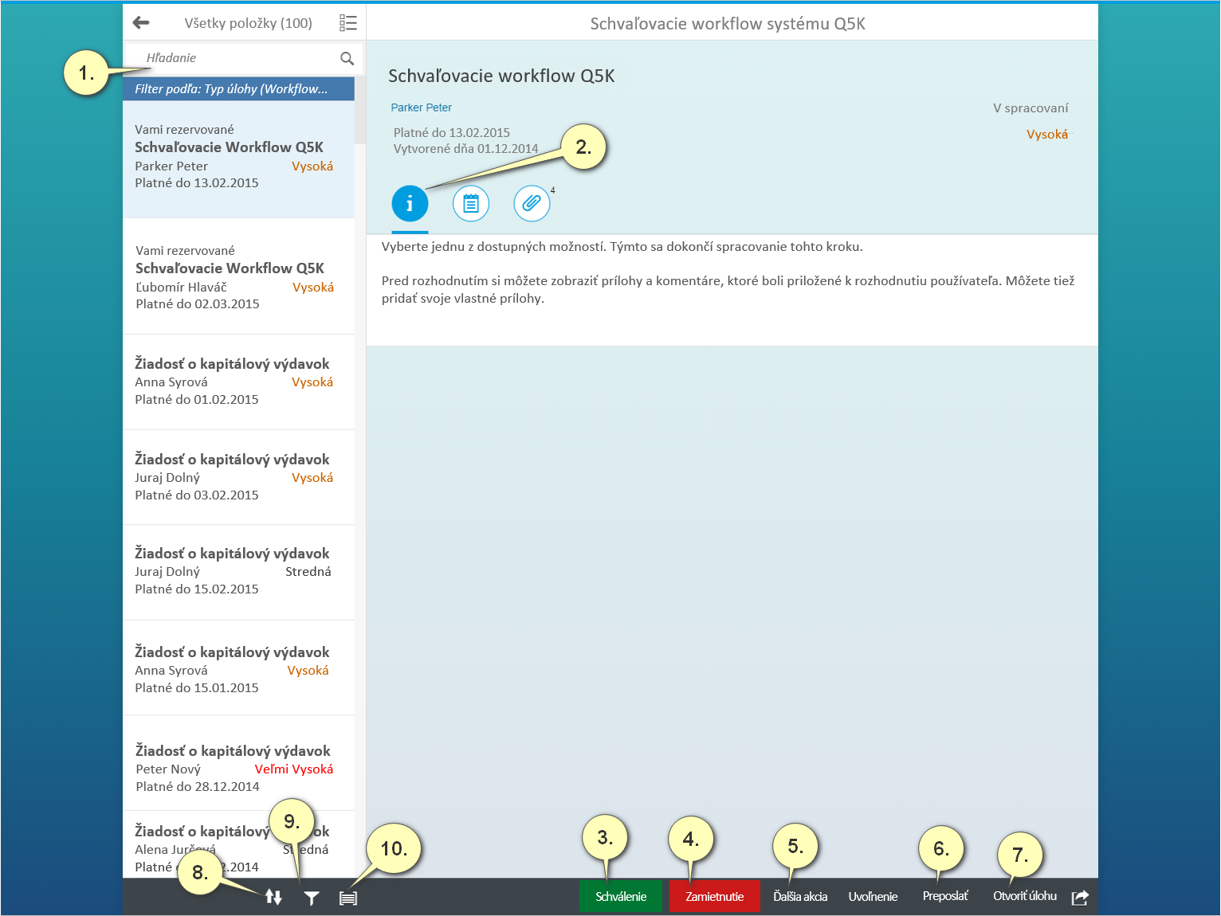
Obrázok 1 - Ilustračné zobrazenie aplikácie „Došlá pošta“

Základné zobrazenie aplikácie „Došlá pošta“ je vo forme, kde sú úlohy, položky zobrazené na ľavej strane obrazovky takzvaná hlavná časť (1.) a detail každej úlohy na pravej strane (2.).
Konkrétne možnosti pre vykonanie akcie sú na dolnej nástrojovej lište. Zobrazenie a možnosti sú voliteľné podľa procesnej požiadavky, napríklad schválenie (3.), zamietnutie (4.), iný typ rozhodnutia akcie (5.), preposlanie úlohy (6.), otvorenie úlohy pre ďalšie informácie (7.).
Na dolnej nástrojovej lište v hlavnej ľavej časti je tiež možnosť usporiadania úloh, napríklad podľa dátumu (8.), filtrovanie podľa zadefinovaných parametrov (9.) a zmena vzhľadu (10.).

Do úlohy je možné vložiť komentár nasledovne:
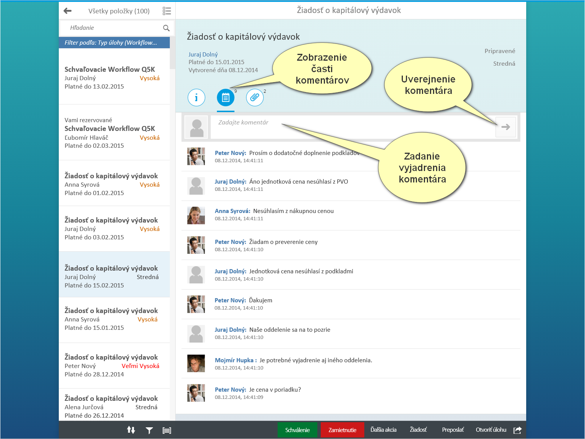
Obrázok 2 - Ilustračné zobrazenie práce s komentármi v aplikácii „Došlá pošta“

Do úlohy je možné vložiť tiež prílohy podľa potreby:
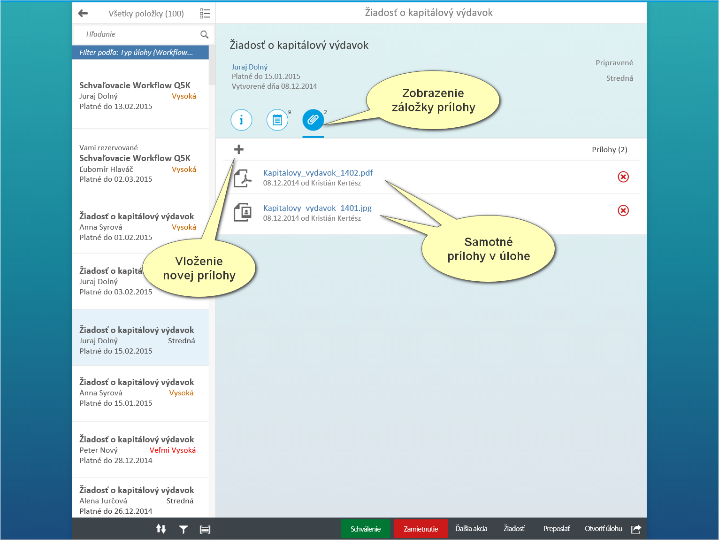
Obrázok 3 - Ilustračné zobrazenie práce s prílohami v aplikácii „Došlá pošta“
Skutočný obsah úlohy zobrazenej vo FIORI aplikácii „Došlá pošta“ bude zodpovedať potrebám a implementácii daného business procesu, napríklad inak bude vyzerať obsah úlohy pre uvoľnenie objednávky a inak pre schválenie služobnej cesty (vyššie uvedené obrázky sú ilustračné pre pochopenie základnej práce navigácie a možného obsahu funkcií pre užívateľa).

Pokrytie rozšírenej funkcionality CES
Kapitola pre DŠR2 v module ZFK-WF nie je relevantná.

Požiadavky na zákaznícke riešenia

Štandardné vyhodnotenie nadriadeného
Procesy, ktoré budú vyžadovať aktivitu (schválenie) nadriadeného zamestnanca či už k zamestnancovi, alebo ku konkrétnej organizačnej jednotke budú nadriadeného zamestnanca vyhodnocovať jednotným spôsobom v tejto postupnosti:

- v prípade, ak sa vyhodnocuje nadriadený zamestnanec k zamestnancovi (napr. k žiadateľovi), vyhodnotí sa organizačné priradenie zamestnanca na základe HR dát z infotypu 1. Týmto sa zabezpečí možnosť vyhodnotenia nadriadených zamestnancov aj pre zamestnancov, ktorí nebudú zaradení v organizačnej štruktúre (nemajú vlastné plánované miesto) a predpokladom je, že každý zamestnanec má v infotype 1 zadanú správnu organizačnú jednotku (technický názov poľa ORGEH),
- nadriadený zamestnanec sa následne vyhodnocuje ako plánované miesto, označené ako vedúce plánované miesto na základe väzby 012 medzi plánovaným miestom a OJ v organizačnom manažmente,
- v prípade, že sa vyhodnocuje nadriadený zamestnanec k zamestnancovi a na základe vyššie uvedeného sa identifikuje samotný zamestnanec ako nadriadený zamestnanec, potom sa postupuje v organizačnej štruktúre smerom nahor,
- v prípade, že sa na OJ nájde len neobsadené plánované miesto, definované ako vedúce miesto danej OJ, zisťuje sa, či voči plánovanému miestu je definované zastupovanie s relevantným profilom zastupovania. Ak zastupovanie existuje, za nadriadeného zamestnanca je považované plánované miesto zástupcu. Ak zastupovanie neexistuje, vyhodnocovanie nadriadeného zamestnanca pokračuje v organizačnej štruktúre smerom nahor,
- v prípade, že sa na danej OJ nenájde žiaden nadriadený zamestnanec, postupuje sa v organizačnej štruktúre smerom nahor.

Aplikačný rámec (Framework) pre kompetenčnú maticu
Kompetenčná matica je funkcionalitou, v ktorej si každá organizácia môže definovať spracovateľov WF úloh. Toto platí pre všetky prípady, v ktorých nie je spracovateľ vyhodnotený inak. V kompetenčnej matici sa preto nespravujú prípady, v ktorých:

- spracovateľom WF má byť nadriadený zamestnanec,
- spracovateľom WF má byť používateľ, ktorý inicioval proces (napr. založil príslušný objekt) alebo je iným spôsobom vyhodnotený z procesu (napr. používateľ, ktorý už vykonal nejakú aktivitu),
- spracovateľom WF má byť používateľ, ktorého je možné vyhodnotiť na základe inde definovaných dát (kompetenčná matica nebude v systéme udržiavať redundantné údaje, ale len tie, ktoré nie je možné zo systému vyhodnotiť inak).

Vyhodnocovanie spracovateľov WF úloh je implementované prostredníctvom pravidiel (v CESe typ objektu AC). Pre každý typ kompetencie bude vytvorené samostatné pravidlo s príslušnými atribútmi, na základe ktorých bude možné vyhodnotiť spracovateľa.

Typy pravidiel (kompetencií)

V tabuľke nižšie sú uvedené kompetencie pre jednotlivé oblasti, ktoré sú zoskupené do skupín. V stĺpci Atribúty sú vymenované "rozlišovacie" hodnoty, na základe ktorých bude možné určiť spracovateľa (v CESe nazývané charakteristiky). Neuvádza sa atribút / charakteristika účtovný okruh, ktorý bude implicitný a platný pre všetky kompetencie (to znamená, že každá organizácia, definovaná na základe účtovného okruhu bude spravovať vlastný zoznam spracovateľov v jednotlivých oblastiach).

Skupina kompetencií | Typ kompetencie | Atribúty | Popis spracovateľa
Služobné cesty | Finančný manažér Grantov | Grant | Zamestnanec, ktorý schvaľuje služobnú cestu v prípade, že služobná cesta súvisí s Grantom
Služobné cesty | Projektový manažér Grantov | Grant | Zamestnanec, ktorý schvaľuje služobnú cestu v prípade, že služobná cesta súvisí s Grantom
Služobné cesty | Pokladník | Pracovný úsek | Zamestnanec, ktorý má v organizácii na starosti hotovostné platby
Služobné cesty | Platca bezhotovostného platobného styku | Pracovný úsek | Zamestnanec, ktorý má v organizácii na starosti bezhotovostné platby
Služobné cesty | Nadriadený | Typ služobnej cesty (tuzemská / zahraničná)  Úroveň schvaľovania (1,2,3) | Výnimka pre nadriadeného schvaľovateľa služobných ciest. Umožní definovať viacstupňové schvaľovanie. Kompetencia sa používa v prípade, ak nevyhovuje jednoúrovňové schvaľovanie na základe organizačnej štruktúry
Služobné cesty | Služobné cesty: Referent prac. cesty C1 | Pracovný úsek | Referent pracovnej cesty – C1
Služobné cesty | Služobné cesty: Vedúci ref. pr. cesty C2 | Pracovný úsek | Vedúci referenta pracovnej cesty - C2
Autodoprava | Dispečer vozového parku | Dopravný okruh, závod | Zamestnanec, ktorý má v organizácii na starosti vozový park
ZFK | ZFK zakladateľ | Predmet ZFK  Operácia | Zamestnanec, ktorý dostane úlohu na založenie požiadavky na ZFK za príslušný predmet a operáciu.
ZFK | ZFK zodpovedný zamestnanec | Oblasť ZFK  Predmet ZFK  Podoblasť ZFK | Zamestnanec, ktorý sa vyjadruje k ZFK v príslušnej oblasti z pozície zodpovedného zamestnanca
ZFK | ZFK vedúci zamestnanec/štatutárny orgán | Oblasť ZFK  Predmet ZFK  Podoblasť ZFK  Úroveň | Zamestnanec, ktorý sa vyjadruje k ZFK v príslušnej oblasti z pozície vedúceho zamestnanca/štatutárneho orgánu
ZFK | ZFK finálne schválenie | Oblasť ZFK  Predmet ZFK  Podoblasť ZFK  Úroveň | Zamestnanec, ktorý sa vyjadruje k ZFK v príslušnej oblasti v prípade, že ZFK vyžaduje finálne schválenie
Oprávnená osoba | Opráv. osoba: podpis vystavenej faktúry | Prac. Úsek | Zamestnanec, oprávnený podpisovať vystavené faktúry
Oprávnená osoba | Opráv. osoba: schvaľovanie žiadaniek | Nákladové stredisko,  Prac. Úsek | Zamestnanec, oprávnený schvaľovať žiadanky
HR | Personalista | Personálna oblasť,  Čiastková personálna oblasť,  Skupina pracovníkov,  Okruh pracovníkov | Definuje zamestnanca, ktorý pôsobí v organizácii ako personalista
V tejto fáze projektu nebolo možné stanoviť všetky pravidlá kompetencií. Ďalšie kompetencie pre moduly M09 Materiálový manažment, M10 Predaj služieb, M21 Evidencia zmlúv a zverejňovanie do CRZ budú stanovené počas fázy realizácie.

Vytvorenie kompetencie
Funkcionalita správy kompetencií umožní ich založenie s automatickým predvyplnením účtovného okruhu na základe oprávnenia prihláseného používateľa. Používateľ zadáva hodnoty atribútov kompetencie, čím ju definuje. Systém automaticky vyhodnotí jej názov. Pri zakladaní kompetencií dochádza k automatickej kontrole potenciálnych duplicít. V prípade zakladania kompetencie s rovnakými atribútmi, než je iná, už existujúca kompetencia, systém ju nepovolí založiť. Kompetencia je po založení platná v období od systémového dátumu bez časového obmedzenia. V prípade, že sa stane kompetencia nepotrebnou, bude možné jej vymedziť platnosť (nikdy nie vymazať). Kompetencia v systéme CES bude pokrytá technickým objektom s identifikátorm „RY“ a jej obsah je ukladaný v štandardných infotypoch.

Priradenie kompetencie
Funkcionalita správy kompetencií umožní ich priradenie plánovaným miestam v organizačnej štruktúre. Tým je dané obmedzenie, že spracovateľom na základe kompetencie môže byť len taký zamestnanec, ktorý je zaradený v organizačnej štruktúre (má plánované miesto, priradené organizačnej jednotke). Používateľ zvolí plánované miesto, ktorému má byť kompetencia priradená a vykoná priradenie s dátumovou platnosťou. Kompetencie nie je možné priradiť spätne do minulosti, najskorším možným dátumom je priradenie k systémovému dátumu. Preddefinovaným koncom platnosti priradenia je dátum 31.12.9999. Priradenie kompetencie nie je možné vymazať, ale len vymedziť, aby bolo možné priradenia spätne vyhodnotiť. Priradenie kompetencie k plánovanému miestu je zapisované ako väzba medzi objektmi RY (kompetencia) a S (plánované miesto), uložené v infotype 1001 (priradenia).

Aplikačný rámec (Framework) pre zastupovanie
Zastupovanie bude možné definovať dvomi rôznymi spôsobmi podľa charakteru zastupovania, resp. podľa toho, kto zastupovanie definuje a na základe akých okolností. Zapisované bude ako väzba 210 (zastupovanie s profilom) v štandardnom infotype HR 1001 (priradenia) a povolené bude definovanie zastupovania medzi objektmi S (plánované miesto) a P (osoba).

Zastupujúci zamestnanec uvidí tie úlohy WF, ktoré budú priradené k príslušnému profilu zastupovania, ktorý mu bol priradený. Zoznam profilov zastupovania a ich kategorizácia je popísaná v dokumente DSR2_CES_M04_Časový_manažment _v3.0.docx.

Správa zastupovania personalistom / Garantom procesu

Zastupovanie bude definované používateľom v transakcii SAP GUI, prístupnej prostredníctvom transakcie v SAP Logon. Proces popisuje dokument DSR2_CES_M03_Organizačný_manažment _v3.0.docx.

Správa zastupovania zamestnancom
Každému zamestnancovi bude sprístupnená (FIORI) aplikácia pre definovanie zastupovania "za seba". Zamestnanec v aplikácii bude môcť:

- definovať zastupovanie s časovou platnosťou (od-do) s výberom profilu zastupovania,
- vymedziť platnosť existujúceho zastupovania,
- zobraziť históriu zastupovaní.

Zastupovanie bude možné definovať voči existujúcemu osobnému číslu v rámci danej organizácie. Osobné číslo používateľ vyberie zo stromu organizácie/organizačného priradenia, pričom bude možné zvoliť aj osobné číslo, ktoré nie je zaradené do organizačnej štruktúry (priradené na organizačnú jednotku, ale bez plánovaného miesta).

Zamestnanec môže definovať zastupovanie dvoch typov:

- Zastupovanie (zastupovanie počas krátkodobej neprítomnosti do 30 dní). V tomto type zastupovania bude môcť zástupca schvaľovať všetky procesy okrem tých, ktoré sa týkajú personalistiky a miezd,
- Zastupovanie (zastupovanie počas krátkodobej neprítomnosti do 30 dní) - platové náležitosti. V tomto type zastupovania budú len procesy, ktoré majú vplyv na mzdy a personalistiku.

Pri zakladaní zastupovania používateľ vyplní údaje:

- (dátumové) obdobie od-do,
- zástupca, zvolený ako osoba, ktorú používateľ vyberie buď zadaním mena + priezviska, alebo výberom z organizačnej štruktúry,
- profil zástupcu.

Pri určení krátkodobého zastupovania zamestnanca zamestnancom bude o tejto skutočnosti informovaný príslušný vedúci zamestnanec notifikáciou.

Základná finančná kontrola
V nasledovných podradených kapitolách je uvedený spôsob pokrytia funkcionality ZFK systémom CES pre jednotlivé aplikačné moduly a procesy. Navrhnutý spôsob pokrytia ZFK v jednotlivých procesoch vychádza z predpokladu realizácie v rámci DŠR2. Pre neskoršie štádiá DŠR, môže byť každý jednotlivý proces pokrytý s vyššou mierou integrácie.

Pre jednoduchšie porozumenie konfiguračných tabuliek jednotlivých procesov uvádzame v tejto všeobecnej časti popis a vysvetlenie jednotlivých polí tejto konfiguračnej tabuľky:

Atribút | Vysvetlenie popis atribútu
Modul CES | Aplikačný modul CES, v ktorom bol identifikovaný, podproces ZFK.
Proces CES | Proces aplikačného modulu CES, ktorý obsahuje podproces ZFK.
Variant ZFK | Navrhnutý konkrétny variant procesu ZFK v zmysle kapitoly „5.1 Pokrytie základnej funkcionality CES”. Nižšie uvádzame zjednodušený sumár jednotlivých variantov procesu.  M14.001. ZFK_V1_Papierový proces  ZFK realizovaná na papieri mimo CES. Do systému CES sa nič neeviduje ani neskenuje.  Procesy pokryté týmto variantom v nasledujúcich podkapitolách nie sú uvedené.  M14.002. ZFK_V2_Elektronický proces  ZFK štartovaná v CES v module ZFK. Vyplnenie povinných vstupných údajov užívateľom (oblasti vecnej pôsobnosti ZFK, či je potrebná ZFK, a pod.). Overovatelia sa odvodia na základe oblastí prostredníctvom kompetenčnej matice. Samotné vykonanie ZFK je v systéme s podporou workflow (elektronické vyjadrovanie). Podpora automatickej nasledujúcej operácie na základe výsledku ZFK.  M14.003. ZFK_V3_Integrovaný el.proces  Možnosť integrácie štartu ZFK priamo do modulu s podporou blokovania aplikačného objektu počas vykonávania ZFK.
Objekt "predmet" ZFK | Objekt reprezentujúci predmet ZFK je systémový CES objekt/dokument, nad ktorým prebieha overovanie ZFK.
Následná akcia - ZFK pozitívna | Identifikácia následnej aktivity v systéme. Čo sa má stať keď overenie ZFK je pozitívne (to jest bez zamietavého stanoviska). Následná akcia môže spúšťať ďalší proces alebo len notifikovať používateľa pomocou úlohy, že môže nastať manuálne pokračovanie v modulovom procese.
Následná akcia - ZFK negatívna | Identifikácia následnej aktivity v systéme. Čo sa má stať keď overenie ZFK je negatívne (to jest minimálne jedno zamietavé stanovisko). Následná akcia môže spúšťať ďalšiu akciu v systéme po zamietnutí alebo len notifikovať používateľa pomocou úlohy, že je potrebné prijať nápravné opatrenia.
Informácia k aktérom | Doplňujúce informácie k overovateľom/schvaľovateľom (aktérom) samotného overenia ZFK - ako prichádza k ich stanoveniu (napr. na základe kompetenčnej matice).
Doplňujúce informácie | Doplňujúce informácie k oblastiam vecnej pôsobnosti alebo ďalšie dáta procesu ZFK.

M07 Správa služobných ciest

Modul CES | M07 Správa služobných ciest
Proces CES | M07.001.Žiadosť o pracovnú cestu
Variant ZFK | M14.003. ZFK_V3_Integrovaný el.proces
Objekt "predmet" ZFK | Žiadosť o pracovnú cestu BUS2089
Následná akcia - ZFK pozitívna | Vyvolanie udalosti / metóda BOR objektu
Následná akcia - ZFK negatívna | Vyvolanie udalosti / metóda BOR objektu
Informácia k aktérom | Zodpovedný zamestnanec za rozpočet  Vedúci zamestnanec, zodpovedný za rozpočet
Doplňujúce informácie | Štart ZFK je iniciovaný procesom v služobných cestách, ZFK sa štartuje v momente, kedy dôjde k schváleniu žiadosti o služobnú cestu nadriadeným  Oblasti ZFK:  - vecná správnosť (žiadateľ, finančný manažér projektu, projektový manažér, nadriadený) – prebieha v module M07,  - rozpočet – prebieha v module M14 (ZFK)  Po ZFK budú do procesu služobných ciest zapísaní jednotliví overovatelia ZFK za rozpočet.

Modul CES | M07 Správa služobných ciest
Proces CES | M07.002.Vyúčtovanie pracovnej cesty
Variant ZFK | M14.003. ZFK_V3_Integrovaný el.proces
Objekt "predmet" ZFK | Vyúčtovanie pracovnej cesty BUS2089
Následná akcia - ZFK pozitívna | Vyvolanie udalosti / metóda BOR objektu
Následná akcia - ZFK negatívna | Vyvolanie udalosti / metóda BOR objektu
Informácia k aktérom | Zodpovedný zamestnanec za rozpočet  Vedúci zamestnanec, zodpovedný za rozpočet
Doplňujúce informácie | Štart ZFK je iniciovaný procesom v služobných cestách, ZFK sa štartuje v momente, kedy dôjde k schváleniu vyúčtovania služobnej cesty referentom služobnej cesty  Oblasti ZFK:  - vecná správnosť (žiadateľ, finančný manažér projektu, projektový manažér, nadriadený, referent služobnej cesty) – prebieha v module M07,  - rozpočet – prebieha v module M14 (ZFK)  Po ZFK budú do procesu služobných ciest zapísaní jednotliví overovatelia ZFK za rozpočet.

M09 Materiálový manažment
Modul CES | M09 Materiálový manažment
Proces CES | M09.030 Správa objednávky
Variant ZFK | M14.003. ZFK_V3_Integrovaný el.proces
Objekt "predmet" ZFK | Biznis objekt s názvom BUS2012 reprezentujúci objednávku
Následná akcia - ZFK pozitívna | Automatické zavolanie metódy modulu M09 Materiálový manažment - nastavenie statusu modulového objektu v súlade s pozitívnym výsledkom ZFK.
Následná akcia - ZFK negatívna | Automatické zavolanie metódy modulu M09 Materiálový manažment - nastavenie statusu modulového objektu v súlade s negatívnym výsledkom ZFK.  Automatické zavolanie metódy modulu M09 Materiálový manažment na odblokovanie modulového objektu.
Informácia k aktérom | Kompetenčná matica - kompetencie ZFK.
Doplňujúce informácie | Bude spojený proces ZFK a schvaľovania.  Schvaľovanie bude prebiehať formou oblasti „Finálne schválenie“.  Krycí list ZFK bude obsahovať aj schvaľovateľa („Finálne schválenie“).

Modul CES | M09 Materiálový manažment
Proces CES | M09.110 Likvidácia faktúr
Variant ZFK | M14.003. ZFK_V3_Integrovaný el.proces
Objekt "predmet" ZFK | Predbežne zadaný doklad - biznis objekt s názvom BUS2081 (faktúra)
Následná akcia - ZFK pozitívna | Automatické zavolanie metódy modulu M09 Materiálový manažment - nastavenie statusu modulového objektu v súlade s pozitívnym výsledkom ZFK.
Následná akcia - ZFK negatívna | Automatické zavolanie metódy modulu M09 Materiálový manažment - nastavenie statusu modulového objektu v súlade s negatívnym výsledkom ZFK.  Automatické zavolanie metódy modulu M09 Materiálový manažment na odblokovanie modulového objektu.
Informácia k aktérom | Kompetenčná matica - kompetencie ZFK.
Doplňujúce informácie | Bude spojený proces ZFK a schvaľovania.  Schvaľovanie bude prebiehať formou oblasti „Finálne schválenie“.  Krycí list ZFK bude obsahovať aj schvaľovateľa („Finálne schválenie“).

M10 Predaj služieb
Modul CES | M10 Predaj služieb
Proces CES | M10.001 Ponukové konanie
Variant ZFK | M14.003. ZFK_V3_Integrovaný el.proces
Objekt "predmet" ZFK | Biznis objekt s názvom BUS2031 reprezentujúci ponuku
Následná akcia - ZFK pozitívna | Automatické zavolanie metódy modulu M10 Predaj služieb - nastavenie statusu modulového objektu v súlade s pozitívnym výsledkom ZFK.
Následná akcia - ZFK negatívna | Automatické zavolanie metódy modulu M10 Predaj služieb - nastavenie statusu modulového objektu v súlade s negatívnym výsledkom ZFK.  Automatické zavolanie metódy modulu M10 Predaj služieb na odblokovanie modulového objektu.
Informácia k aktérom | Kompetenčná matica - kompetencie ZFK.
Doplňujúce informácie | ZFK a schvaľovací proces v jednom procese.  Schvaľovanie bude prebiehať formou oblasti „Finálne schválenie“.

Modul CES | M10 Predaj služieb
Proces CES | M10.031.Reklamačné konanie - M10.040.S.00200. Spracovanie korekcie faktúry
Variant ZFK | M14.003. ZFK_V3_Integrovaný el.proces
Objekt "predmet" ZFK | Biznis objekt s názvom VBRK reprezentujúci odberateľskú faktúru
Následná akcia - ZFK pozitívna | Automatické zavolanie metódy modulu M10 Predaj služieb - nastavenie statusu modulového objektu v súlade s pozitívnym výsledkom ZFK.
Následná akcia - ZFK negatívna | Automatické zavolanie metódy modulu M10 Predaj služieb - nastavenie statusu modulového objektu v súlade s negatívnym výsledkom ZFK.  Automatické zavolanie metódy modulu M10 Predaj služieb na odblokovanie modulového objektu.
Informácia k aktérom | Kompetenčná matica - kompetencie ZFK.
Doplňujúce informácie | ZFK a schvaľovací proces v jednom procese.  Schvaľovanie bude prebiehať formou oblasti „Finálne schválenie“.

Modul CES | M10 Predaj služieb
Proces CES | M10.041.Spracovanie dobropisu
Variant ZFK | M14.003. ZFK_V3_Integrovaný el.proces
Objekt "predmet" ZFK | Biznis objekt s názvom VBRK reprezentujúci odberateľskú faktúru
Následná akcia - ZFK pozitívna | Automatické zavolanie metódy modulu M10 Predaj služieb - nastavenie statusu modulového objektu v súlade s pozitívnym výsledkom ZFK.
Následná akcia - ZFK negatívna | Automatické zavolanie metódy modulu M10 Predaj služieb - nastavenie statusu modulového objektu v súlade s negatívnym výsledkom ZFK.  Automatické zavolanie metódy modulu M10 Predaj služieb na odblokovanie modulového objektu.
Informácia k aktérom | Kompetenčná matica - kompetencie ZFK.
Doplňujúce informácie | ZFK a schvaľovací proces v jednom procese.  Schvaľovanie bude prebiehať formou oblasti „Finálne schválenie“.

Modul CES | M10 Predaj služieb
Proces CES | M10.040.Spracovanie faktúry
Variant ZFK | M14.003. ZFK_V3_Integrovaný el.proces
Objekt "predmet" ZFK | Biznis objekt s názvom VBRK reprezentujúci odberateľskú faktúru
Následná akcia - ZFK pozitívna | Automatické zavolanie metódy modulu M10 Predaj služieb - nastavenie statusu modulového objektu v súlade s pozitívnym výsledkom ZFK.
Následná akcia - ZFK negatívna | Automatické zavolanie metódy modulu M10 Predaj služieb - nastavenie statusu modulového objektu v súlade s negatívnym výsledkom ZFK.  Automatické zavolanie metódy modulu M10 Predaj služieb na odblokovanie modulového objektu.
Informácia k aktérom | Kompetenčná matica - kompetencie ZFK.
Doplňujúce informácie | ZFK a schvaľovací proces v jednom procese.  Schvaľovanie bude prebiehať formou oblasti „Finálne schválenie“.

Modul CES | M10 Predaj služieb
Proces CES | M10.020 Predaj služieb a materiálu - M10.040.S.00300. Spracovanie zálohovej faktúry
Variant ZFK | M14.003. ZFK_V3_Integrovaný el.proces
Objekt "predmet" ZFK | Biznis objekt s názvom VBRK reprezentujúci odberateľskú faktúru
Následná akcia - ZFK pozitívna | Automatické zavolanie metódy modulu M10 Predaj služieb - nastavenie statusu modulového objektu v súlade s pozitívnym výsledkom ZFK.
Následná akcia - ZFK negatívna | Automatické zavolanie metódy modulu M10 Predaj služieb - nastavenie statusu modulového objektu v súlade s negatívnym výsledkom ZFK.  Automatické zavolanie metódy modulu M10 Predaj služieb na odblokovanie modulového objektu.
Informácia k aktérom | Kompetenčná matica - kompetencie ZFK.
Doplňujúce informácie | ZFK a schvaľovací proces v jednom procese.  Schvaľovanie bude prebiehať formou oblasti „Finálne schválenie“.

M21 Evidencia zmlúv a zverejňovanie do CRZ
Modul CES | M21 Evidencia zmlúv a zverejňovanie do CRZ
Proces CES | M21.101. Spracovanie návrhu zmluvy
Variant ZFK | M14.003.ZFK_V3_Integrovaný el.proces
Objekt "predmet" ZFK | M21.ZCEZ.NávrhZmluvy
Následná akcia - ZFK pozitívna | Zavolanie metódy modulu M21 Evidencia zmlúv a zverejňovanie do CRZ, ktorá nastaví status na doklade v súlade s pozitívnym výsledkom ZFK. Následne sa vytvorí generická WI úloha pre používateľa, ktorý WF spustil a odošle sa email na emailovú adresu používateľa, ktorý spustil proces ZFK a zároveň aj na používateľa, ktorý založil doklad v module M21 Evidencia zmlúv a zverejňovanie do CRZ (ak to nie je ten istý používateľ). Emailová notifikácia bude obsahovať aj krycí list ZFK.  Generická WI úloha sa má ukončiť až po uzatvorení úlohy používateľom - manuálnom označení WI ako uzatvorená.
Následná akcia - ZFK negatívna | Po negatívnom výsledku ZFK spustí nový workflow, ktorý vytvorí WI úlohu pre používateľa, ktorý spustil ZFK a odošle sa email na emailovú adresu používateľa, ktorý spustil proces ZFK a zároveň aj na používateľa, ktorý založil doklad v module M21 Evidencia zmlúv a zverejňovanie do CRZ (ak to nie je ten istý používateľ). Emailová notifikácia bude obsahovať aj krycí list ZFK.  WI úloha sa má ukončiť až po uzatvorení úlohy používateľom - manuálnom označení WI s možnosťou vyjadrenia:  - zamietnutá ZFK - zavolaná metóda M21 Evidencia zmlúv a zverejňovanie do CRZ ZFK - požiadavka na "UKONČENIE dokladu” , ktorá nastaví príslušný status na doklade.  - Požiadavka na zmenu dokladu - zavolaná metóda modulu M21 Evidencia zmlúv a zverejňovanie do CRZ ZFK - požiadavka na “ZMENU dokladu", ktorá nastaví príslušný status na doklade.
Informácia k aktérom | Kompetenčná matica - kompetencie ZFK.
Doplňujúce informácie | Výstup zo ZFK bude:  - ZFK je schválená (pozitívne vyjadrenie)  - ZFK je neschválená (negatívne vyjadrenie) s povinnosťou vyplnenia komentára, kde bude možné uviesť či sa má doklad ukončiť alebo je požadovaná zmena dokladu a opakovanie procesu ZFK.  Proces môže (v závislosti od konfigurácie pre jednotlivé organizácie) obsahovať aj finálne schvaľovanie.

Modul CES | M21 Evidencia zmlúv a zverejňovanie do CRZ
Proces CES | M21.113.Založenie návrhu dodatku
Variant ZFK | M14.003. ZFK_V3_Integrovaný el.proces
Objekt "predmet" ZFK | M21.ZCEZ.NávrhZmluvy
Následná akcia - ZFK pozitívna | Zavolanie metódy modulu M21 Evidencia zmlúv a zverejňovanie do CRZ, ktorá nastaví status na doklade v súlade s pozitívnym výsledkom ZFK. Následne sa vytvorí generická WI úloha pre používateľa, ktorý WF spustil a odošle sa email na emailovú adresu používateľa, ktorý spustil proces ZFK a zároveň aj na používateľa, ktorý založil doklad v module M21 Evidencia zmlúv a zverejňovanie do CRZ (ak to nie je ten istý používateľ). Emailová notifikácia bude obsahovať aj krycí list ZFK.  Generická WI úloha sa má ukončiť až po uzatvorení úlohy používateľom - manuálnom označení WI ako uzatvorená.
Následná akcia - ZFK negatívna | Po negatívnom výsledku ZFK spustí nový workflow, ktorý vytvorí WI úlohu pre používateľa, ktorý spustil ZFK a odošle sa email na emailovú adresu používateľa, ktorý spustil proces ZFK a zároveň aj na používateľa, ktorý založil doklad v module M21 Evidencia zmlúv a zverejňovanie do CRZ (ak to nie je ten istý používateľ). Emailová notifikácia bude obsahovať aj krycí list ZFK.  WI úloha sa má ukončiť až po uzatvorení úlohy používateľom - manuálnom označení WI s možnosťou vyjadrenia:  - zamietnutá ZFK - zavolaná metóda M21 Evidencia zmlúv a zverejňovanie do CRZ “ZFK - požiadavka na "UKONČENIE dokladu”, ktorá nastaví príslušný status na doklade.  - Požiadavka na zmenu dokladu - zavolaná metóda modulu M21 Evidencia zmlúv a zverejňovanie do CRZ "ZFK - požiadavka na ZMENU dokladu", ktorá nastaví príslušný status na doklade.
Informácia k aktérom | Kompetenčná matica - kompetencie ZFK.
Doplňujúce informácie | Výstup zo ZFK bude:  - ZFK je schválená (pozitívne vyjadrenie)  - ZFK je neschválená (negatívne vyjadrenie) s povinnosťou vyplnenia komentára, kde bude možné uviesť či sa má doklad ukončiť alebo je požadovaná zmena dokladu a opakovanie procesu ZFK.  Proces môže (v závislosti od konfigurácie pre jednotlivé organizácie) obsahovať aj finálne schvaľovanie.

M22 Evidencia majetku

Modul CES | M22 Evidencia majetku
Proces CES | M22 001 Evidencia karty majetku - zaradenie majetku
Variant ZFK | M14.003. ZFK_V3_Integrovaný el.proces
Objekt "predmet" ZFK | Požiadavka pre zaradenie majetku do používania (nový objekt vychádzajúci zo štandardného objektu s názvom BUS1022)
Následná akcia - ZFK pozitívna | Generická textová úloha s výsledkom ZFK
Následná akcia - ZFK negatívna | Generická textová úloha s výsledkom ZFK
Informácia k aktérom | Kompetenčná matica - kompetencie ZFK.
Doplňujúce informácie | Oblasť ZFK je vždy "Správa majetku"

Modul CES | M22 Evidencia majetku
Proces CES | M22 001 Evidencia karty majetku - zaradenie TZ majetku
Variant ZFK | M14.003. ZFK_V3_Integrovaný el.proces
Objekt "predmet" ZFK | Požiadavka pre zaradenie TZ do používania (nový objekt vychádzajúci zo štandardného objektu s názvom BUS1022)
Následná akcia - ZFK pozitívna | Generická textová úloha s výsledkom ZFK
Následná akcia - ZFK negatívna | Generická textová úloha s výsledkom ZFK
Informácia k aktérom | Kompetenčná matica - kompetencie ZFK.
Doplňujúce informácie | Oblasť ZFK je vždy "Správa majetku"

Modul CES | M22 Evidencia majetku
Proces CES | M22 001 Evidencia karty majetku - zmena životnosti majetku
Variant ZFK | M14.003. ZFK_V3_Integrovaný el.proces
Objekt "predmet" ZFK | Požiadavka na zmenu životnosti majetku (nový objekt vychádzajúci zo štandardného objektu s názvom BUS1022)
Následná akcia - ZFK pozitívna | Generická textová úloha s výsledkom ZFK
Následná akcia - ZFK negatívna | Generická textová úloha s výsledkom ZFK
Informácia k aktérom | Kompetenčná matica - kompetencie ZFK.
Doplňujúce informácie | Oblasť ZFK je vždy "Správa majetku"

Modul CES | M22 Evidencia majetku
Proces CES | M22.002.Obstaranie DLHM a DLNM
Variant ZFK | M14.003. ZFK_V3_Integrovaný el.proces
Objekt "predmet" ZFK | Požiadavka pre založenie karty obstarania (nový objekt vychádzajúci zo štandardného objektu s názvom BUS_AM_AI)
Následná akcia - ZFK pozitívna | Generická textová úloha s výsledkom ZFK
Následná akcia - ZFK negatívna | Generická textová úloha s výsledkom ZFK
Informácia k aktérom | Kompetenčná matica - kompetencie ZFK.
Doplňujúce informácie | Oblasť ZFK je vždy "Správa majetku"

Modul CES | M22 Evidencia majetku
Proces CES | M22.003.Preúčtovanie majetku v rámci účtovného okruhu
Variant ZFK | M14.003. ZFK_V3_Integrovaný el.proces
Objekt "predmet" ZFK | Požiadavka na preúčtovanie majetku v rámci ÚO - Preradenie majetku z jednej triedy majetku do druhej triedy majetku (nový objekt vychádzajúci zo štandardného objektu s názvom BUS1022)
Následná akcia - ZFK pozitívna | Generická textová úloha s výsledkom ZFK
Následná akcia - ZFK negatívna | Generická textová úloha s výsledkom ZFK
Informácia k aktérom | Kompetenčná matica - kompetencie ZFK.
Doplňujúce informácie | Oblasť ZFK je vždy "Správa majetku"

Modul CES | M22 Evidencia majetku
Proces CES | M22.004.Prírastok DLHM a DLNM v používaní
Variant ZFK | M14.003. ZFK_V3_Integrovaný el.proces
Objekt "predmet" ZFK | Požiadavka pre zaradenie DLHM a DLNM v prevádzke (nový objekt vychádzajúci zo štandardného objektu s názvom BUS1022)
Následná akcia - ZFK pozitívna | Generická textová úloha s výsledkom ZFK
Následná akcia - ZFK negatívna | Generická textová úloha s výsledkom ZFK
Informácia k aktérom | Kompetenčná matica - kompetencie ZFK.
Doplňujúce informácie | Oblasť ZFK je vždy "Správa majetku"

Modul CES | M22 Evidencia majetku
Proces CES | M22.005.Prírastok do podsúvahovej evidencie majetku
Variant ZFK | M14.003. ZFK_V3_Integrovaný el.proces
Objekt "predmet" ZFK | Požiadavka pre zaevidovanie majetku (nový objekt vychádzajúci zo štandardného objektu s názvom BUS1022)
Následná akcia - ZFK pozitívna | Generická textová úloha s výsledkom ZFK
Následná akcia - ZFK negatívna | Generická textová úloha s výsledkom ZFK
Informácia k aktérom | Kompetenčná matica - kompetencie ZFK.
Doplňujúce informácie | Oblasť ZFK je vždy "Správa majetku"

Modul CES | M22 Evidencia majetku
Proces CES | M22.008.Odpisy a zaúčtovanie odpisov
Variant ZFK | M14.003. ZFK_V3_Integrovaný el.proces
Objekt "predmet" ZFK | Požiadavka na zmenu životnosti majetku (nový objekt vychádzajúci zo štandardného objektu s názvom BUS1022)
Následná akcia - ZFK pozitívna | Generická textová úloha s výsledkom ZFK
Následná akcia - ZFK negatívna | Generická textová úloha s výsledkom ZFK
Informácia k aktérom | Kompetenčná matica - kompetencie ZFK.
Doplňujúce informácie | Oblasť ZFK je vždy "Správa majetku"

Modul CES | M22 Evidencia majetku
Proces CES | M22.008.Odpisy a zaúčtovanie odpisov
Variant ZFK | M14.003. ZFK_V3_Integrovaný el.proces
Objekt "predmet" ZFK | Požiadavka na zmenu odpisov resp. opravu odpisov (nový objekt vychádzajúci zo štandardného objektu s názvom BUS1022)
Následná akcia - ZFK pozitívna | Generická textová úloha s výsledkom ZFK
Následná akcia - ZFK negatívna | Generická textová úloha s výsledkom ZFK
Informácia k aktérom | Kompetenčná matica - kompetencie ZFK.
Doplňujúce informácie | Oblasť ZFK je vždy "Správa majetku"

Modul CES | M22 Evidencia majetku
Proces CES | M22.013.Zásoba práce
Variant ZFK | M14.003. ZFK_V3_Integrovaný el.proces
Objekt "predmet" ZFK | Požiadavka na zmenu životnosti majetku (nový objekt vychádzajúci zo štandardného objektu s názvom BUS1022)
Následná akcia - ZFK pozitívna | Generická textová úloha s výsledkom ZFK
Následná akcia - ZFK negatívna | Generická textová úloha s výsledkom ZFK
Informácia k aktérom | Kompetenčná matica - kompetencie ZFK.
Doplňujúce informácie | Oblasť ZFK je vždy "Správa majetku"

Roly a oprávnenia
Cieľom kapitoly je definovať Role a oprávnenia v systéme CES, ktoré sú pre všetky organizácie v rámci CES popísané v samostatnom technickom dokumente, ktorý nie je súčasťou DŠR2 (Konvencia pre tvorbu roly a jej oprávnení). Súbor oprávnení bude vytváraný a upravovaný v podobe SAP/CES Rolí. (SAP Rola teda predstavuje súbor oprávnení rámci CES). V tejto kapitole sú popísané len Materské Roly.

Zoznam rolí

ID roly | Názov | Popis
M14_ROL_001 | Z_ZFK-WF_ADMIN | Rola administrátora workflow subsystému.
M14_ROL_002 | ZWF_SPRAVA_KOMPETENCII | Rola správcu kompetencií
M14_ROL_003 | ZWF_SPRAVA_ZASTUPOVANI | Rola správcu zastupovaní v transakcii SAP GUI (určenej pre personalistu)
M14_ROL_004 | ZXXXX_ZFK_REFERENT | Rola pre zakladateľa ZFK
M14_ROL_005 | ZXXXX_ZFK OVEROVATEL | Rola pre overovateľa ZFK
M14_ROL_006 | ZXXXX_ZFK_ZOBRAZENIE | Rola pre zobrazenie ZFK

Z_ZFK-WF_ADMIN
Rola administrátora workflow subsystému. Keďže ide o centrálnu správu, rola nemá priradené organizačné úrovne.

Rozsah oprávnení Z_ZFK-WF_ADMIN

V rámci popisovanej roli bol identifikovaný nasledujúci rozsah oprávnení:
- Nástroje na identifikáciu Workitems bez spracovateľa (SWI2_ADM1)
- Nástroje na identifikáciu Workitem s vymazanými užívateľmi (SWI2_ADM2)
- Nástroje na diagnózu chybných workflows (SWI2_DIAG)
- Znovu-spustenie workflow po spadnutí systému (SWPC)
- Zobrazenie / Údržba priradenia k org. objektom systému (PFOM, PFOS)
- Zobrazenie /zmena/ založenie organizácie a obsadenia Workflow (PPOSW, PPOMW, PPOCW)
- Zobrazenie sledovania termínov workitem (RSWEWWDHSHOW)
- Zobrazenie / spustenie dávkovej úlohy SWWERRE (RSWEWWDHMSHOW, RSWWERRE)
- Údržba počiatočných podmienok workflow (SWB_COND)
- Zobrazenie/zapnutie/vypnutie/výmaz sledovania udalostí (RSWELOGD, SWEL, SWELS)
- Administrácia fronty udalostí (SWEQADM*)
- Browser fronty udalostí (SWEQBROWSER)
- Reštart pozastavených workflow a termínov (SWF_ADM_S*)
- Údržba konfigurácie termínov (SWF_DEADL_CONF)

ZWF_SPRAVA_KOMPETENCII

Rola správcu kompetencií umožňuje vytvoriť a priradiť kompetencie pre jednotlivé kategórie/skupiny kompetencií.

ZWF_SPRAVA_ZASTUPOVANI

Rola umožňuje používateľovi spravovať (zakladať/vymedzovať) zastupovania v jednotlivých kategóriách.

ZXXXX_ZFK_REFERENT
Rola umožňuje používateľovi zakladať a zobrazovať požiadavky na ZFK.

Rozsah oprávnení
V rámci popisovanej roly bol identifikovaný nasledujúci rozsah oprávnení:
- Spracovanie WF úlohy pre založenie ZFK
- Zobrazenie ZFK
- Spustenie vyhodnotenia kompetencie (volanie funkcií kompetenčnej matice) pre ZFK
- Zobrazovanie dokumentových príloh
- Prikladanie dokumentových príloh

Zobrazenie objektu „Predmet ZFK“ nie je súčasťou tejto role. Toto oprávnenie musí byť dostupné v modulovej roli používateľa.

ZXXXX_ZFK_OVEROVATEL
Rola umožňuje používateľovi vo WF procese vykonať úlohu na overenie ZFK.

Rozsah oprávnení
V rámci popisovanej roly bol identifikovaný nasledujúci rozsah oprávnení:
- Spracovanie WF úlohy pre vykonanie vyjadrenia k ZFK
- Zobrazenie ZFK
- Zobrazovanie dokumentových príloh
- Prikladanie dokumentových príloh

Zobrazenie objektu „Predmet ZFK“ nie je súčasťou tejto role. Toto oprávnenie musí byť dostupné v modulovej roli používateľa.

ZXXXX_ZFK_ZOBRAZENIE
Rola umožňuje používateľovi zobraziť ZFK aj keď nie je účastníkom (overovateľom) ZFK.

Rozsah oprávnení
V rámci popisovanej roly bol identifikovaný nasledujúci rozsah oprávnení:
- Zobrazenie ZFK
- Zobrazovanie dokumentových príloh

Zobrazenie objektu „Predmet ZFK“ nie je súčasťou tejto role. Toto oprávnenie musí byť dostupné v modulovej roli používateľa.

Rozhrania
Požiadavka na rozhrania na ostatné moduly CES nebola identifikovaná.

Migrácia dát
Požiadavka na migráciu dát do CES nebola identifikovaná.

Postup nábehu do produktívnej prevádzky
Postup nábehu CES do produktívnej prevádzky (GoLive) bude definovaný v rámci samostatného dokumentu - Cutover plán, ktorý nie je súčasťou DŠR2.

Výkazy
Cieľom kapitoly je definovanie a popis výkazov v systéme CES, ktoré budú vychádzať z jednotnej Metodiky MF SR pre štandardizáciu používania výkazov pre všetky organizácie v rámci CES. Všeobecný popis pre prácu s výkazmi sa nachádza v modulovom dokumente M27 Reporting.

Zoznam štandardných výkazov
ID Výkazu | Názov | Popis | Poznámka
M14_REP_001 | Workitem bez spracovateľov | Poskytuje údaje na identifikáciu položiek workflow, ktoré v súčasnosti nie sú priradené žiadnej zodpovednej osobe/spracovateľovi.
M14_REP_002 | Workitem s vymazanými užívateľmi | Poskytuje údaje na identifikáciu položiek workflow, ktoré v súčasnosti nie sú priradené žiadnej zodpovednej osobe/spracovateľovi z dôvodu výmazu užívateľa.
M14_REP_003 | Diagnóza chybných workflows | Poskytuje zoznam všetkých workflow úloh, ktoré majú nastavený status chyby.
M14_REP_004 | Pokračovanie WF po spadnutí systému | Poskytuje všetky workflow úlohy, ktoré sa zastavili po systémových chybách a môžu byť opätovne spustené.

Workitem bez spracovateľov
ID výkazu: M14_REP_001
Názov: Workitem bez spracovateľov
Kód transakcie/reportu: SWI2_ADM1
Prostredie výkazu: (GUI)
Formát exportu výkazu: (XLSX/RTF/HTML)
Legislatívny výkaz: Nie
Stručná charakteristika výkazu:
Tento výkaz sa používa na identifikáciu položiek workflow, ktoré v súčasnosti nie sú priradené žiadnej zodpovednej osobe. Pracovná položka (Workitem), nie je priradená spracovateľovi v tých prípadoch, keď sa priradený užívateľ rozpracovanej položky presunie na novú pozíciu a má nové zodpovednosti. Workflow administrátor, môže takýto nepriradený workitem priradiť príslušnému zodpovednému zamestnancovi. Vo všeobecnosti platí, že takáto substitúcia workflow, sa obmedzuje len na núdzové situácie.

Vstupné kritériá filtrovania
Vysvetlenie:
Na vstupnej obrazovke bude výkaz umožňovať zadať základné štandardné kritériá filtrovania pre generovanie výkazu a generovať výstupnú zostavu.

Zoznam štandardných kritérií filtrovania
V rámci vstupných kritérií filtrovania výkazu je možné zadať tieto štandardné kritériá filtrovania:
- Obdobie monitorovania
- Interné číslo úlohy Workitem
- Identifikátor úlohy najvyššej úrovne
- Skupina úloh
- Aplikačný komponent v hierarchii.

Zoznam štandardných variantov triedenia
Pre tento výkaz systém neposkytuje štandardné varianty triedenia

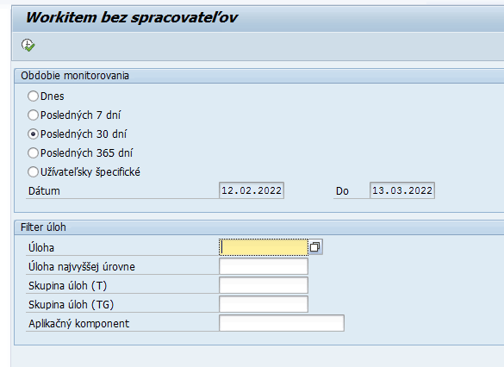
Obrázok 4 - Ilustračné zobrazenie vstupnej obrazovky - Workitem bez spracovateľov

Zoznam údajov výkazu
Generovaný výstup výkazu môže obsahovať nasledujúce stĺpce:
- Názov prvej úlohy
- ID workitem
- Workitem-status
- Dátum vytvorenia
- Čas vytvorenia
- Text workitem
- Priorita
- WF najvyš.úrovne
- Text úlohy
- Čaká na stanovenie spracovateľa
- Úloha najvyšš.úrovne
- Typ workitem
- Úloha
- Opakovania
- Workflow
- Potvrdenie konca spracovania
- Workitem odmietnuteľná
- Skutočný dátum ukončenia workitem
- Skutočný čas ukončenia workitem
- ID skupiny kontextu HC
- Event Name
- Health Check Name
- Koniec sprac.pomocou udalosti
- Vytvoril
- Vlastnosti workitem
- Správca systému
- Spracovateľ
- Posledný spracovateľ
- Postpodmienka
- Profil perzistencie
- Trvanie v sekundách
- Deadline status
- Prílohy existujú
- Prílohy
- Priorita
- Klasifikácia úlohy
- Verzia
- Odovzdané
- Deadline
- Status
- Release SAP
- Jazyk
- Jazyk workitem-u
- Typ
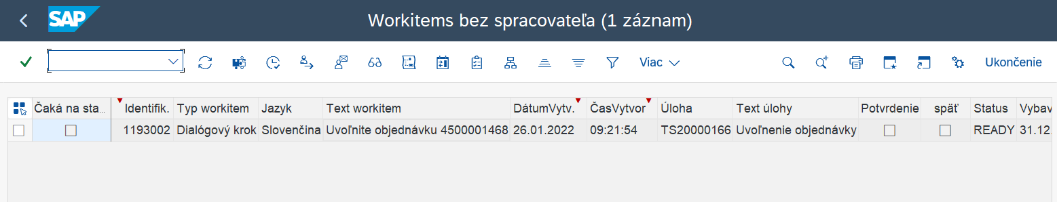
Obrázok 5 - Ilustračné zobrazenie výstupu výkazu - Workitem bez spracovateľov

Workitem s vymazanými užívateľmi
ID výkazu: M14_REP_002
Názov: Workitem s vymazanými užívateľmi
Kód transakcie/reportu: SWI2_ADM2
Prostredie výkazu: (GUI)
Formát exportu výkazu: (XLSX/RTF/HTML)
Legislatívny výkaz: Nie
Stručná charakteristika výkazu:
Tento výkaz sa používa na identifikáciu položiek workflow, ktoré v súčasnosti nie sú priradené žiadnej zodpovednej osobe. Pracovná položka (Workitem), nie je priradená spracovateľovi v tých prípadoch, keď sa priradený užívateľ rozpracovanej položky odíde zo spoločnosti a jej ID používateľa už nie je platné (uzamknuté alebo vymazané ). Workflow administrátor, môže takýto nepriradený workitem priradiť príslušnému zodpovednému zamestnancovi. Vo všeobecnosti platí, že takáto substitúcia workflow, sa obmedzuje len na núdzové situácie.

Vstupné kritériá filtrovania
Vysvetlenie:
Na vstupnej obrazovke bude výkaz umožňovať zadať základné štandardné kritériá filtrovania pre generovanie výkazu a generovať výstupnú zostavu.

Zoznam štandardných kritérií filtrovania
V rámci vstupných kritérií filtrovania výkazu je možné zadať tieto štandardné kritériá filtrovania:
- Interné číslo úlohy Workitem
- Skupina úloh
- Aplikačný komponent v hierarchii
- Možnosť zobraziť iba opustené položky bez spracovateľa.

Zoznam štandardných variantov triedenia
Pre tento výkaz systém neposkytuje štandardné varianty triedenia.

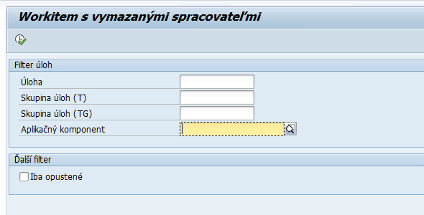
Obrázok 6 - Ilustračné zobrazenie vstupnej obrazovky - Workitem s vymazanými užívateľmi

Zoznam údajov výkazu
Generovaný výstup výkazu môže obsahovať nasledujúce stĺpce:
- ID workitem
- Status
- Workflow
- Typ workitem
- Úloha
- Dátum vytvorenia
- Čas vytvorenia
- Text workitem
- Potvrdenie konca spracovania
- Workitem odmietnuteľná
- Priorita
- Deadline status
- Trvanie v sekundách
- Profil perzistencie
- Postpodmienka
- Posledný spracovateľ
- Správca systému
- Spracovateľ
- Koniec sprac.pomocou udalosti
- Vytvoril
- Odovzdané
- Názov prvej úlohy
- Prílohy existujú
- Deadline
- Skutočný dátum ukončenia workitem
- Skutočný čas ukončenia workitem
- Text úlohy
- Jazyk
- Opakovania
- Vlastnosti workitem
- Status deadline
- Prílohy
- Priorita
- Klasifikácia úlohy
- Verzia
- Workitem-status
- Release SAP
- Jazyk workitem-u
- Typ
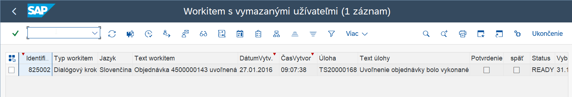
Obrázok 7 - Ilustračné zobrazenie výstupu výkazu - Workitem s vymazanými užívateľmi

Diagnóza chybných workflows
ID výkazu: M14_REP_003
Názov: Workitem s vymazanými užívateľmi
Kód transakcie/reportu: SWI2_DIAG
Prostredie výkazu: (GUI)
Formát exportu výkazu: (TEXT/XLSX/RTF/HTML)
Legislatívny výkaz: Nie
Stručná charakteristika výkazu:
Tento výkaz zobrazuje všetky workflow spustené počas určeného časového rámca, ktoré boli nastavené do chybového stavu. Vo výbere je možné tiež zúžiť filtrovanie na konkrétny workflow, úlohu, alebo úlohu na pozadí. Táto transakcia tiež umožňuje správcovi reštartovať workflow kliknutím na tlačidlo Reštart Workflow.

Vstupné kritériá filtrovania
Vysvetlenie:
Na vstupnej obrazovke bude výkaz umožňovať zadať základné štandardné kritériá filtrovania pre generovanie výkazu a generovať výstupnú zostavu.

Zoznam štandardných kritérií filtrovania
V rámci vstupných kritérií filtrovania výkazu je možné zadať tieto štandardné kritériá filtrovania:
- Obdobie monitorovania
- Interné číslo úlohy Workitem
- Skupina úloh
- Aplikačný komponent v hierarchii.

Zoznam štandardných variantov triedenia
Pre tento výkaz systém neposkytuje štandardné varianty triedenia
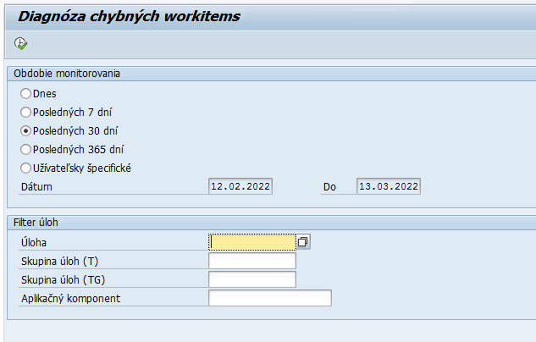
Obrázok 8 - Ilustračné zobrazenie vstupnej obrazovky – Diagnóza chybných workitems

Zoznam údajov výkazu
Generovaný výstup výkazu môže obsahovať nasledujúce stĺpce:
- ID workitem
- Typ
- Text workitem
- Dátum vytvorenia
- Čas vytvorenia.
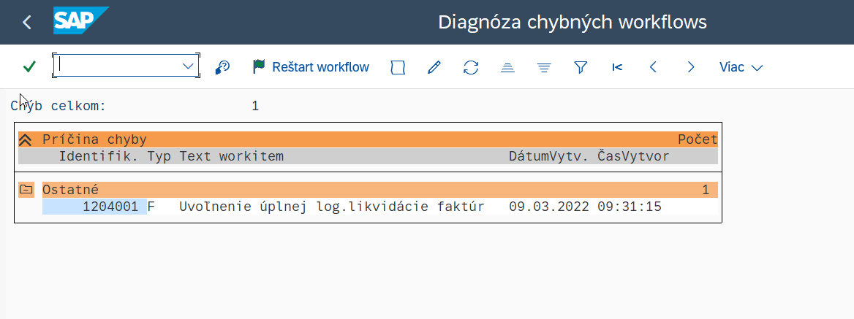
Obrázok 9 - Ilustračné zobrazenie výstupu výkazu - Workitem s vymazanými užívateľmi

Pokračovanie workflow po spadnutí systému
ID výkazu: M14_REP_004
Názov: Pokračovanie workflow po spadnutí systému
Kód transakcie/reportu: SWPC
Prostredie výkazu: (GUI)
Formát exportu výkazu: (TEXT/XLSX/RTF/HTML)
Legislatívny výkaz: Nie
Stručná charakteristika výkazu:
Tento výkaz zobrazuje všetky workflow úlohy, ktoré sú v statuse „Started“ dlhšie ako jeden deň. To znamená, že obsahuje workflow, ktoré sa zastavili po systémových chybách a môžu byť opätovne spustené prostredníctvom tlačidla „Pokračovanie workflow“.

Vstupné kritériá filtrovania
Vysvetlenie:
Na vstupnej obrazovke bude výkaz umožňovať zadať základné štandardné kritériá filtrovania pre generovanie výkazu a generovať výstupnú zostavu.

Zoznam štandardných kritérií filtrovania
V rámci vstupných kritérií filtrovania výkazu je možné zadať tieto štandardné kritériá filtrovania:
- ID workitem
- Dátum vytvorenia
- Čas vytvorenia
- Vyhľ.pojem pre úlohy (Viackroková úloha)
- Výber workflows s aktívnymi, asynchrónnymi krokmi na pozadí
- Okamžité pokračovanie.

Zoznam štandardných variantov triedenia
Pre tento výkaz systém neposkytuje štandardné varianty triedenia.
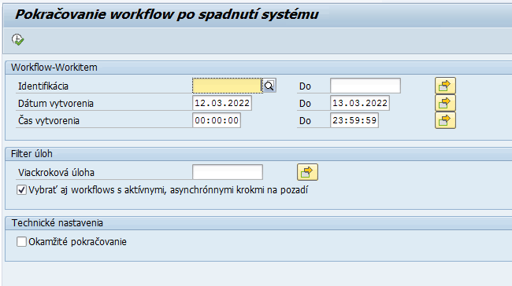
Obrázok 10 - Ilustračné zobrazenie vstupnej obrazovky – Pokračovanie workflow po spadnutí systému

Zoznam údajov výkazu
Generovaný výstup výkazu môže obsahovať nasledujúce stĺpce:
- ID workitem
- Značka
- Text
- Status
- Dátum vytvorenia
- Čas vytvorenia
- Asynchrónne
- Typ
- Úloha
- Vzdialený systém
- Pracovná položka (workitem) so vzdialeného systému.
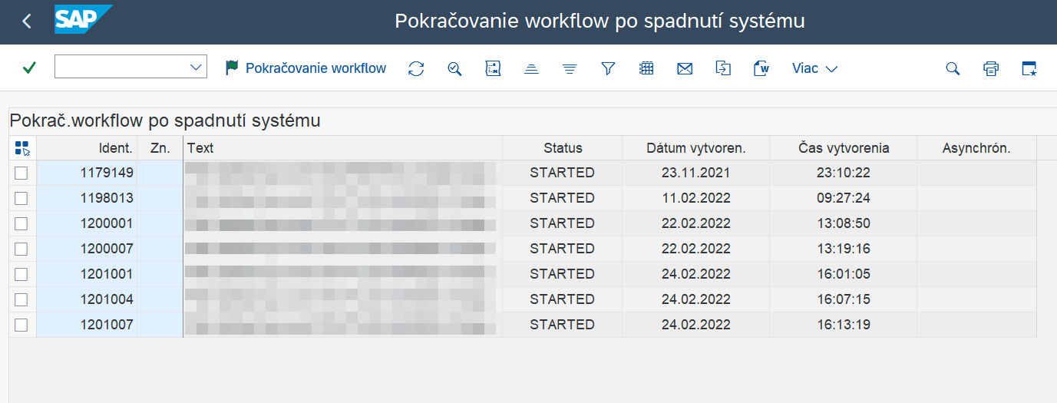
Obrázok 11 - Ilustračné zobrazenie výstupu výkazu - Pokračovanie workflow po spadnutí systému

Formuláre

Cieľom kapitoly je definovanie a popis elektronických šablón v systéme CES, ktoré budú vychádzať z jednotnej Metodiky MFSR pre štandardizáciu týchto šablón pre všetky organizácie v rámci CES.

Hlavička formulára bude obsahovať:
Názov organizácie
Organizačný útvar (napríklad: sekcia, odbor, oddelenie, samostatný referát)
alebo
Názov organizácie (v prípade, že sa jedná o podriadenú organizáciu ministerstva (v tom prípade neuvádzať vyššie dve uvedené políčka, Bez nadriadeného ministerstva)
alebo
Názov organizačnej jednotky (V prípade dvojstupňového orgánu napríklad: inšpektorát, RÚVZ a podobne)

Päta formulára bude obsahovať:
Strana: 1/1 (označenie strany/počet strán, pri formulároch, ktoré sú len do vnútra organizácie);
Strana: 1/1
Identifikačné údaje organizácie (označenie strany/počet strán + Kontaktné údaje organizácie, pri formulároch, ktoré sú výstupom organizácie)

V rámci implementácie modulu ZFK-WF budú implementované nasledujúce formuláre.

Zoznam formulárov

ID Formulára | Formulár | Popis | Poznámka
M14_FORM_001 | Krycí list ZFK | Krycí list ZFK

Krycí list ZFK

Štruktúra formulára
Krycí list ZFK bude v systéme CES reprezentovaný formulárom, ktorý umožní používateľovi vytlačiť dokument o vykonanej ZFK v elektronickej podobe. Krycí list nebude obsahovať fyzické podpisy zamestnancov vykonávajúcich ZFK, ale informácie o tom, kedy a ktorý používateľ systému CES vykonal ZFK a s akým výsledkom. Súčasťou Krycieho listu bude aj oblasť finálneho schválenia.
Formulár krycieho listu bude vychádzať z Prílohy č.1 podľa zákona č 357/2015 Z.z. – Odporúčaný vzor krycieho listu pre výkon základnej finančnej kontroly. Nižšie uvedený obrázok je príklad Krycieho listu zo systému.

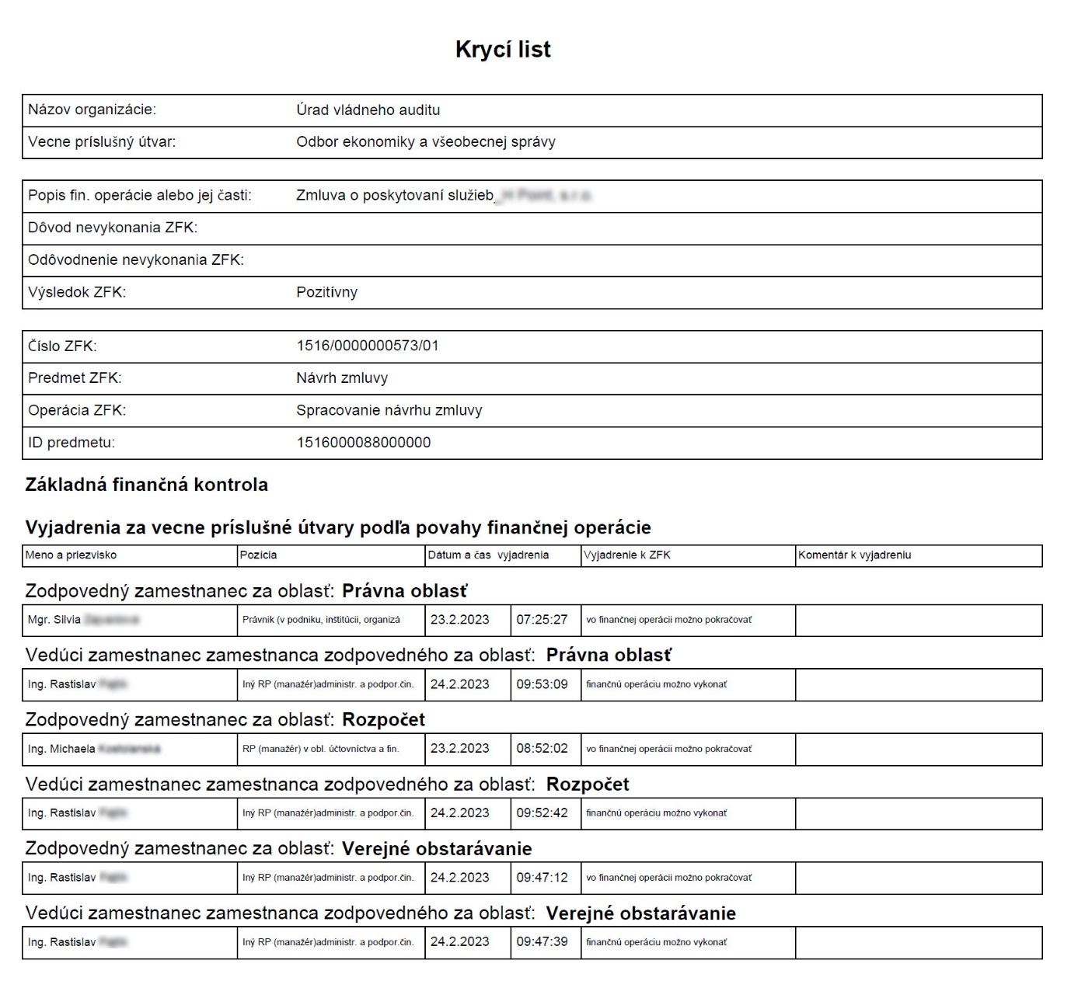
Obrázok 12 - Príklad krycieho listu podľa prílohy č.1 metodického usmernenia ku zákonu 357/2015 Z.z.

Formulár krycieho listu pre tie procesné oblasti, kde nastáva aj finálne schválenie bude rovnako vychádzať z Prílohy č.1 podľa zákona č 357/2015 Z.z. – Odporúčaný vzor krycieho listu pre výkon základnej finančnej kontroly avšak aj s doplnenou novou oblasťou „Finálne schválenie“ v spodnej časti krycieho listu.

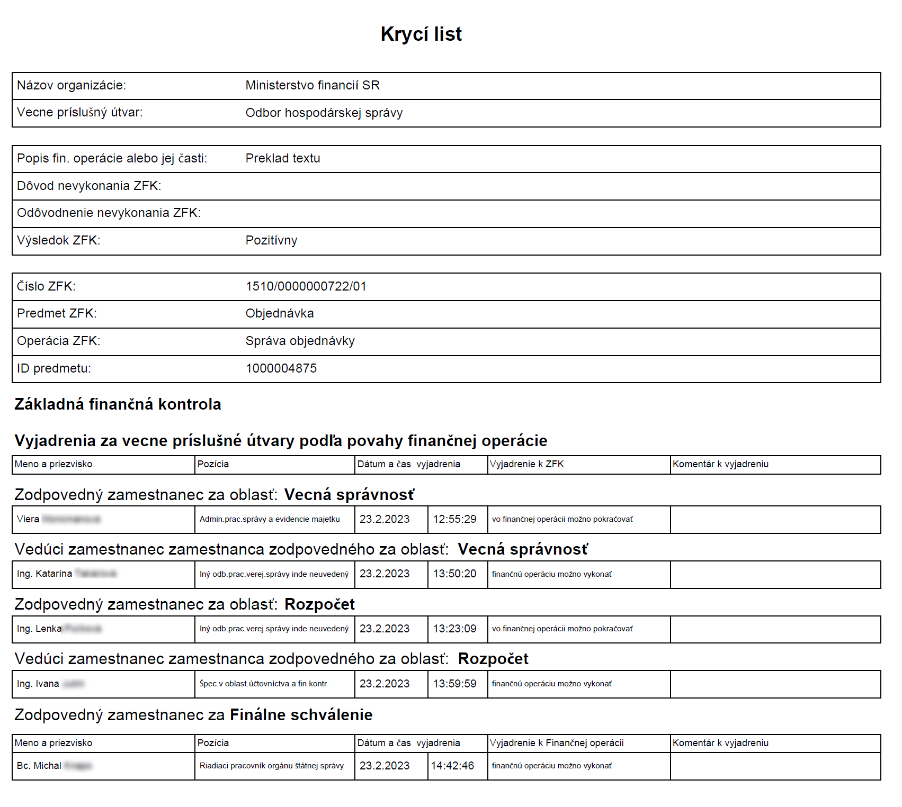
Obrázok 13 - Príklad krycieho listu, ktorý vychádza z prílohy č.1 metodického usmernenia ku zákonu 357/2015 Z.z aj s novou oblasťou „Finálne schválenie“

Popis polí formulára
Systém po spustení tohto formulára bude do formulára automaticky dopĺňať nesledujúce dáta, ktoré sú aktuálne v systéme zaevidované:

Hlavičkové údaje
V hlavičke formulára budú zobrazené informácie o organizácii a finančnej operácii ku ktorej sa vykonáva ZFK.
Názov poľa | Zdroj údajov | Technický názov | Popis obsahu
Názov organizácie ... | Vývoj ABAP |  | Názov organizácie alebo organizačnej jednotky podľa popisu v úvode kapitoly
Organizačný útvar | Vývoj ABAP |  | Názov organizačného útvaru podľa popisu v úvode kapitoly
Označenie alebo popis finančnej operácie alebo jej časti | ZFKBO_T | TEXT | Označenie alebo popis finančnej operácie alebo jej časti
Dôvod nevykonania ZFK | ZFKBO_A | TEXT | Dôvod nevykonania, číselník KZC006
Odôvodnenie nevykonania ZFK | ZFKBO_A | TEXT | Slovné zdôvodnenie nevykonania ZFK
Výsledok ZFK | ZFKBO_A | TEXT | Popis výsledku ZFK, číselník KZC008
Číslo ZFK | ZFKBO_A | TEXT | Celé označenie procesu ZFK v tvare Účtovný okruh/ID_ZFK/Verzia
Predmet ZFK | ZFKBO_A | TEXT | Popis typu predmetu ZFK
Operácia ZFK | ZFKBO_A | TEXT | Popis operácie ZFK
ID predmetu | ZFKBO_A | TEXT | Celý identifikátor predmetu (v závislosti od typu predmetu)

Vyjadrenia za vecnú oblasť
V tejto časti budú dynamicky generované informácie za všetky vecné oblasti vykonanej ZFK podľa oblastí, za ktoré bola vykonaná a vo formulári budú zobrazení všetci zamestnanci, ktorí ZFK za jednotlivé oblasti vykonali.
Názov poľa | Zdroj údajov | Technický názov | Popis obsahu
Zodpovedný zamestnanec
Oblasť ZFK | ZFKBO_A | ID_OBLAST | Oblasť ZFK
Titul pred | ZFKBO_A | TITUL_PRED | Titul pred
Meno | ZFKBO_A | MENO | Meno
Priezvisko | ZFKBO_A | PRIEZVISKO | Priezvisko
Titul za | ZFKBO_A | TITUL_ZA | Titul za
Funkcia zamestnanca | ZFKBO_A | FUNKCIA | Funkcia zamestnanca
Dátum vyjadrenia | ZFKBO_A | DATUM | Dátum vyjadrenia
Čas vyjadrenia | ZFKBO_A | CAS | Čas vyjadrenia
Vyjadrenie | ZFKBO_A | ID_HODN_VYJ | Vyjadrenie
Komentár k vyjadreniu | ZFKBO_A | KOMENTAR | Komentár k vyjadreniu
Vedúci zamestnanec zamestnanca
Oblasť ZFK | ZFKBO_A | ID_OBLAST | Oblasť ZFK
Titul pred | ZFKBO_A | TITUL_PRED | Titul pred
Meno | ZFKBO_A | MENO | Meno
Priezvisko | ZFKBO_A | PRIEZVISKO | Priezvisko
Titul za | ZFKBO_A | TITUL_ZA | Titul za
Funkcia zamestnanca | ZFKBO_A | FUNKCIA | Funkcia zamestnanca
Dátum vyjadrenia | ZFKBO_A | DATUM | Dátum vyjadrenia
Čas vyjadrenia | ZFKBO_A | CAS | Čas vyjadrenia
Vyjadrenie | ZFKBO_A | ID_HODN_VYJ | Vyjadrenie
Komentár k vyjadreniu | ZFKBO_A | KOMENTAR | Komentár k vyjadreniu

Finálne schválenie
V prípade, že súčasťou ZFK bolo aj finálne schválenie formulár bude obsahovať aj informácie o Finálnych schvaľovateľoch ZFK. Táto časť bude dynamická a zobrazia sa všetci finálni schvaľovatelia.
Názov poľa | Zdroj údajov | Technický názov | Popis obsahu
Zodpovedný zamestnanec
Titul pred | ZFKBO_A | TITUL_PRED | Titul pred
Meno | ZFKBO_A | MENO | Meno
Priezvisko | ZFKBO_A | PRIEZVISKO | Priezvisko
Titul za | ZFKBO_A | TITUL_ZA | Titul za
Funkcia zamestnanca | ZFKBO_A | FUNKCIA | Funkcia zamestnanca
Dátum vyjadrenia | ZFKBO_A | DATUM | Dátum vyjadrenia
Čas vyjadrenia | ZFKBO_A | CAS | Čas vyjadrenia
Vyjadrenie | ZFKBO_A | ID_HODN_VYJ | Vyjadrenie
Komentár k vyjadreniu | ZFKBO_A | KOMENTAR | Komentár k vyjadreniu

Prílohy

č. | Názov dokumentu | Autor | Súbor
1. | Číselník - Oblasti vecnej pôsobnosti ZFK | Marian Ryšian
2. | Číselník - Povolené oblasti vecnej pôsobnosti ZFK pre organizáciu | Marian Ryšian
3. | Číselník - Podoblasti ZFK pre organizáciu | Marian Ryšian
4. | Číselník - Dôvody nevykonania ZFK | Marian Ryšian
5. | Číselník – Varianty vyjadrení k ZFK | Marian Ryšian
6. | Číselník – Výsledok ZFK – hodnoty | Marian Ryšian
7. | Číselník – Status ZFK – hodnoty | Marian Ryšian
8. | Číselník – typ predmetu ZFK | Marian Ryšian
9. | Číselník – operácie predmetu ZFK | Marian Ryšian

